**Univerzita Palackého v Olomouci**

**Pedagogická fakulta**

Ústav pedagogiky a sociálních studií

**Bakalářská práce**

**Hudební kroužek pro děti předškolního věku**

Klára Kašpárková

Olomouc 2024 Vedoucí práce: Mgr. Pavla Vyhnálková, Ph.D.

Prohlašuji, že jsem bakalářskou práci na téma: „Hudební kroužek pro děti předškolního věku“ vypracovala samostatně pod odborným dohledem vedoucí diplomové práce a uvedla jsem všechny použité podklady a literaturu.

V Olomouci dne Podpis

Poděkování

Ráda bych poděkovala paní Mgr. Pavle Vyhnálkové, Ph.D. za odborné vedení, ochotu a cenné rady, které mi v průběhu zpracování bakalářské práce věnovala.

# Anotace

|  |  |
| --- | --- |
| **Jméno a příjmení:** | Klára Kašpárková |
| **Katedra:** | Ústav pedagogiky a sociálních studií |
| **Vedoucí práce:** | Mgr. Pavla Vyhnálková, Ph.D. |
| **Rok obhajoby:** | 2024 |

|  |  |
| --- | --- |
| **Název práce:** | Hudební kroužek pro děti předškolního věku |
| **Název v angličtině:** | Music club for children of preschool age |
| **Zvolený typ práce:** | Aplikační práce |
| **Anotace práce:** | Cílem mé bakalářské práce je navrhnout půlroční plán a zrealizovat a zhodnotit vybrané schůzky zájmového kroužku zaměřeného na hudbu pro děti předškolního věku. Záměrem kroužku je rozvíjet hudební schopnosti a dovednosti předškolních dětí prostřednictvím hudebního kroužku v mateřské škole, rozvíjet oblast hudby, rytmu, poslechu, zpěvu a hry na hudební nástroj a tanec, který je nedílnou součástí hudby. |
| **Klíčová slova:** | Předškolní věk, hra, hudba, hudební činnosti, hudební nauka |
| **Anotace v angličtině:** | The aim of my bachelor’s thesis is to design a six-month plan and to implement and evaluate selected meetings of an interest group focused on music for preschool children. The intention of the club is to develop the musical abilities and skills of preschool children through a music club in kindergarten, developing the areas of music, rhythm, listening, singing and playing an instrument and dance, which is an integral part of music. |
| **Klíčová slova v angličtině:** | Preschool age, play, music, musical activities, music learning |
| **Přílohy vázané v práci:** | Fotografie z kroužku a rozhovor s dětmi |
| **Rozsah práce:** | 65 stran |
| **Jazyk práce:** | Český jazyk |

ÚvoD 7

TEORETICKá část 8

1 Dítě předškolního věku 8

1.1 Charakteristika vývojového období 8

1.2 Hrav dětském věku 9

1.3 Význam hudby v životě dítěte 10

2 Dělení hudebních činností 12

2.1 Pěvecké činnosti a poslechové činnosti 12

2.2 Instrumentální činnosti 15

2.3 Hudebně pohybová činnost 16

3 Hudební nauka 18

3.1 Zvuk, tón 18

3.2 Základní druhy not a pomlk 19

3.3 Notová osnova a klíč 20

3.4 Základy hry na zobcovou flétnu 21

4 Hudební výchova pohledem kurikula 22

4.1 Dítě a jeho tělo – biologická oblast 22

4.2 Dítě a jeho psychika – psychologická oblast 23

4.3 Dítě a ten druhý – interpersonální oblast 23

4.4 Dítě a společnost – sociálně kulturní oblast 24

4.5 Dítě a svět – environmentální oblast 24

5 Zájmová činnost 25

5.1 Charakteristika zájmové činnosti 25

5.2 Organizace zájmové činnosti 26

5.3 Didaktika zájmové činnosti 27

5.4 Projektování výuky 29

PRAKTICKÁ ČÁST 32

6 Hudební zájmový útvar pro děti předškolního věku 32

6.1 BOZP zájmového útvaru 32

6.2 Půlroční plán zájmového útvaru 33

6.3 Metodické plány schůzek 35

6.4 Rozhovor s dětmi 56

6.5 Shrnutí a zhodnocení půlročního plánu hudebního kroužku 56

Závěr 58

SEZNAM POUŽITé Literatury 60

INTERNETOVé zdroje 64

SEZNAM PŘÍLOH 65

# ÚvoD

Jako téma své bakalářské práce jsem zvolila hudební výchovu, a to konkrétně Hudební kroužek pro děti předškolního věku. Už od malička jsem milovala hudbu a věděla jsem, že bych se jí chtěla věnovat nebo ji v budoucnu vyučovat. Od školky jsem se věnovala hudbě a navštěvovala jsem základní uměleckou školu, kde jsem docházela na hodiny keyboardu, zobcové a příčné flétny a klavíru, a také jsem navštěvovala sbor Skřivánek až do svých 18 let.

Hudba je stále mým velkým koníčkem. Zde jsem se naučila překonávat trému, naučila se samostatnosti a trpělivosti, navazovala jsem kontakty se skvělými lidmi, kteří jsou mými doživotními kamarády. Hudbu jsem si zamilovala a celý život mě provází, a proto bych ji chtěla předávat dále, neboť si myslím, že mi velmi pomohla při překonávání různých nesnází v mém dětství i dospělosti.

Jelikož jsem pedagog v mateřské škole, přála bych si, aby hudba provázela i děti, se kterými pracuji, a dostala se více do jejich povědomí. Vím, že se jedná o náročný úkol, protože hudba není tak atraktivní jako jiné volnočasové aktivity, ale věřím, že se má touha naplní.

Cílem mé bakalářské práce je navrhnout půlroční plán a zrealizovat a zhodnotit vybrané schůzky zájmového kroužku zaměřeného na hudbu pro děti předškolního věku. Záměrem kroužku je rozvíjet hudební schopnosti a dovednosti předškolních dětí prostřednictvím hudebního kroužku v mateřské škole, rozvíjet oblast hudby, rytmu, poslechu, zpěvu a hry na hudební nástroj a tanec, který je nedílnou součástí hudby. Tímto kroužkem bych chtěla dětem nabídnout možnost rozvoje, nalezení hudebního talentu, kreativity a rovněž představit hudbu jako zábavnou a hravou formu volného času.

Teoretická část mé práce popisuje, co jsou hudební činnosti a hudební nauka. Zabývá se schopnostmi a dovednostmi dítěte v předškolním věku, významem hudby v životě dítěte, předškolním vzděláváním, školským zařízením pro zájmové vzdělávání, hudební výchovou z pohledu kurikula, v kapitole zájmové činnosti rozebírám didaktiku a projektování výuky.

Praktická část mé práce se zabývá hudebním zájmovým útvarem pro děti předškolního věku a obsahuje BOZP, metodické plány schůzek a půlroční plán zájmového útvaru. Součástí práce je rozhovor s dětmi, shrnutí a zhodnocení půlročního plánu hudebního kroužku. Pokud se má práce podaří zrealizovat, budu velmi ráda a doufám, že bude přínosem i pro ostatní mé spolupracovníky.

# TEORETICKá část

## Dítě předškolního věku

Předškolní věk v širším kontextu vymezuje období od narození po vstup do základní školy. Toto období vývoje je velmi široké, a proto se v užším kontextu nazývá „věkem mateřské školy“, tedy věkem od 3 do 6 let. Ani toto rozdělení není však úplně tak vhodné, neboť ne všechny děti navštěvují mateřskou školu již od tří let. Mateřská škola ještě stále navazuje na výchovu z rodiny a napomáhá dítěti k dalšímu rozvoji. V mateřské škole se toto období dělí na mladší předškolní věk a starší předškolní věk. (Langmeier a Krejčířová, 2006)

### Charakteristika vývojového období

Vývoj osobnosti člověka probíhá po celý život a je ovlivněn mnoha faktory. Člověk má některé předpoklady vrozené, ale ovlivňuje jej také prostředí, ve kterém vyrůstá, a jedinci, kteří jej obklopují. Vývoj dítěte předškolního věku neprobíhá ve všech složkách jako je tělesná, citová, rozumová a sociální stejně. Každý jedinec prochází individuálním vývojem a rozdíl existuje i mezi pohlavím. Pokud se podíváme na vývoj tělesné stránky dítěte ve věku 3 až 6 let, dítě roste do výšky, mizí baculatost batolete a posiluje se svalstvo. Děti mají velkou potřebu pohybu, proto je důležitý mnohostranný pohyb, bez specializace na určitý druh pohybu. Dítě zkouší nové koordinace jako jízdu na kole, hru s míčem apod. Pohyb se zlepšuje i v rukou, například v držení tužky, modelování, oblékání, ale i v osobní hygieně. (Hájek, Hofbauer, Pávková, 2011)

V rámci rozumové stránky se zlepšuje paměť a vnímání. Dítě vnímá a rozlišuje barvy a rytmus. Ještě nedokáže dobře rozlišit pojem času a prostoru, například vzdálenosti. Předškolák umí počítat do deseti, ví, že pět kuliček je více než tři. Paměť je v tomto věku spíše mechanická, ale zvětšuje se její kapacita a dítě si dokáže zapamatovat i větší celky informací, pokud jej zaujmou. (Říčan, 2014)

V tomto období je velmi expanzivní dětská fantazie. Fantazie se u dítěte promítá do kresby, hry a slovního projevu. My dospělí někdy říkáme, že dítě lže, ale není to pravda. Dítě v tomto období ještě nedokáže udržet patřičnou pozornost, která je ještě nestálá a krátkodobá. (Hájek, Hofbauer, Pávková, 2011)

Rozvoj řeči je v předškolním období velký a slovní zásoba se velmi rychle rozšiřuje. Dítě umí reprodukovat říkanky, poslouchat krátké pohádky a příběhy. Tím, že dítě rozvinulo řeč, nabývá poznatky o sobě samém i svém okolí. K tomuto vývoji přispívá i to, že se dítě zapojuje do kolektivu. Vyrůstá z rodiny, která mu již nestačí, a nachází nové kontakty v kolektivu. (Langmeier a Krejčířová, 2006)

Dítě se začíná stydět a je plaché při vystupování v neznámém prostředí, začíná se učit ovládat své citové projevy a postupně se učí celkové sebeovládání. Jak již bylo řečeno, dítě má v tomto období potřebu kontaktu se svými vrstevníky. Ve většině případů je tento kontakt realizován vstupem do vzdělávací instituce, tedy do mateřské školky. Zde se také poprvé setkává s pedagogem jako s autoritou. Pokud existuje soulad mezi institucí a rodinou, většina dětí zvládá tento přechod bez problémů. První přátelství a kamarády dítě získává spíše až v šestém roce a zájmy dítěte jsou v tomto období zatím nevyhraněné a krátkodobé a schopnosti dítěte se teprve rozvíjejí. Proto je důležité, aby dětem byly nabízeny různorodé činnosti. (Hájek, Hofbauer, Pávková, 2011)

Myšlení předškolního dítěte je silně egocentrické, antropomorfické, magické a artificialistické. Nejedná se o egocentrismus ve smyslu sobectví. Dítě v tomto věku ještě nedokáže pochopit, že mu jeho kamarád nechtěl rozbít hračku, a proto kamarádství velmi brzy končí. Dítě nedokáže odlišit čin od přání, a pokud se stane to, co si přeje, může pociťovat buď pocit viny, nebo vítězství. (Říčan, 2014)

### Hrav dětském věku

Hra je lidská činnost, při které člověk pracuje a učí se. Odbornost se na dětskou hru hodně soustředila a někteří odborníci si hru vysvětlují jako vrozenou sílu nebo jako cvičení, při kterém se dítě učí různé věci, které v životě bude potřebovat. Existuje mnoho teorií, ale hra dítěte se dostala do popředí odbornosti již jako nepostradatelná činnost. (Musil, 2014)

Hra přináší dítěti velké potěšení a zábavu. Dítě neřeší, zda se něco učí nebo ne, při hře využívá zejména svou mnohdy bujnou fantazii. Práce, učení a hra se u dítěte prolínají a ovlivňují různým způsobem jeho psychické procesy. Pro předškolní dítě by měla být hra hlavní náplní dne, což je podmínkou rozvoje dítěte pro budoucnost. (Koťátková, 2005)

Dítě samo neví, že si hraje. Ve hře je samo za sebe, může zde dělat to, co chce, a podle svého. Při hře si ověřuje své schopnosti a znalosti, jako je například rozumová, citová, jazyková, tělesná či paměťová stránka, učí se vstupovat do světa dospělých a hra mu pomáhá navazovat kontakty s dospělými i jinými dětmi. Dospělí mnohdy dětské hře nerozumí a zdá se jim být nesmyslná, opakující se a chaotická, ale není důležitý výsledek hry, ale její průběh. Dětská hra není založená pouze na fantazii, ale také na zážitcích, improvizaci, prostě se dítě hrou učí hrát. Ve hře lze spatřit vývoj a zralost dítěte a vliv sociálního prostředí. Hra představuje pro dítě zábavu, uvolnění, vzrušení a může mít pro dítě i terapeutický účinek. (Opravilová, 2016)

Michel De Montaigne řekl:*„Hra dětí nejsou žádné hry a dlužno je posuzovat jako nejvážnější dětské chování.“*

Roman Musil uvádí třídění pro školní a mimoškolní prostředí z pohledu pedagogického a psychologického:

Z pedagogického hlediska:

1. hry tvořivé – paměťové, dramatizující, konstruktivní,
2. hry s pravidly – didaktické, pohybové.

Z psychologického hlediska:

1. samostatná hra,
2. paralelní hra,
3. sdružující hra,
4. kooperativní hra. (Musil, 2014)

Pedagog využívá hry při vzdělávání, ale musí mít stále na paměti, že hra je dobrovolná činnost dítěte. Přemíra řízených herních činností mnohdy představuje nebezpečí pro dítě, neboť to přichází o vlastní záměry a nenaučí se je uskutečňovat. Zvykne si na přísun aktivit, které jej nenutí něco vymýšlet, a čeká, že jej bude někdo bavit. (Opravilová, 2016)

### Význam hudby v životě dítěte

„*Hudba ve všech svých podobách je jedinečným vyjádřením lidské kreativity. Je přirozenou součástí psychofyzického chování malých dětí, je jejich přirozeným projevem, který prožívají celým tělem.“* (Jurkovič, 2012, s. 10)

Hudba nás provází nejen od narození, ale již před ním, protože bušení srdce matky představuje pro dítě potěšení a pocit bezpečí. Naše tělo je orchestr, ve kterém hrají nástroje, jako je srdce, které udává rytmus jako buben, bránice, která se pohybuje podle toho, jak dýcháme, a hlasivky, kde rezonuje hlas. (D ´Andrea, 1998)

Děti se snažíme naučit hlavně své řeči, ale ony již mnohem dříve vnímají zvuk a rytmus písně. Pro kojence je ukolébavka a pohupování přirozené a uklidňující. Hlas matky a její pobrukování či zpěv posiluje citové pouto a hudba napomáhá rozvoji emoční stránky dítěte. Není potřeba se bát, že neumím zpívat. Dítě vnímá milující hlas. Stačí používání říkadel, frázování, vytleskávání, a tím předá milující rodič hudbu svému dítěti. Je to nejen předávání hudby, ale i vzoru napodobování a strávení společných chvil, a to nenahradí žádný pedagog. Pedagog může pouze navázat na tuto započatou cestu a rozvíjet vztah k hudbě dále pomocí hudebních činností. Bohužel se některé děti setkávají s hudbou až v předškolním zařízení. Pokud děti povedeme k hudbě již od útlého věku, budou si dříve pobrukovat a dříve mluvit a rozvíjet slovní zásobu. (Hudba v životě dětí [online], 2024)

Hudební výchova má klíčovou roli ve vývoji dítěte, a to nejen z hlediska hudebních dovedností, ale i celkového rozvoje osobnosti a kognitivních schopností. (Franěk, 2005)

Poslech hudby a různých zvuků napomáhá k rozvoji sluchových schopností či motorických dovedností. Tanec s hudbou napomáhá ke koordinaci těla. Poslech hudby, zpěv nebo hraní na hudební nástroj vede nejen k rozvoji kreativity, ale například sborový zpěv či hraní ve skupině napomáhá k sociální dovednosti a schopnosti spolupráce. Mnoho článků popisuje studie o hudební výchově, která pozitivně ovlivňuje kognitivní dovednosti dětí včetně paměti, pozornosti a matematických schopností. Rozvíjí i emoční inteligenci a schopnost vyjadřování, učí chápat emoce prostřednictvím uměleckého vyjadřování. Při hře na hudební nástroj je potřeba trénink, který posiluje sluchovou paměť a schopnost koncentrace, a dále hudební výchova rozvíjí vkus a porozumění různým hudebním žánrům. (Slavíková, 2013 [online], 2024)

Nejdůležitější je ovšem, že tato činnost přináší dětem radost a zábavu, pro některé děti je to oblast, ve které mohou vyniknout, nebo jim dokonce přináší pocit bezpečí. Hra na hudební nástroj může být pro někoho meditační záležitostí, při níž je nutné se soustředit, a tím vytěsnit negativní stresující myšlenky. (Hudba v životě dětí [online], 2024)

V předškolním věku mají děti předpoklad k získání vztahu k hudbě. Je důležité dětem hudbu představit a vybírat příslušné aktivity, které odpovídají jejich věku a zájmům, a tím jim umožnit objevení vlastního vztahu k hudbě. Každý pedagog se snaží rozvíjet hudební schopnosti u dětí, jako je smysl pro výšku tónu, sluchovou představivost či smysl pro rytmus. Důležité je děti nepřetěžovat a hudbu jim ukázat jako možnost vyplnění volného času, a ne jim ji znepříjemnit. (Zezula, 1987)

## Dělení hudebních činností

Hudební činnosti se navzájem prolínají – zpěv s pohybem, poslech či hra na různé instrumentální nástroje. Hudebním aktivitám se nyní dává více prostoru ve všech školských zařízeních, samozřejmě při tom ale záleží na kvalitách a schopnostech daného pedagoga. Hudební činnosti vytváří příjemnou atmosféru, hudba sama o sobě pomáhá překonávat komunikační a sociální bariéry nejen mezi dětmi, ale i mezi dospělými. Děti můžeme prostřednictvím hudebních aktivit seznamovat s kulturou jak svého, tak i ostatních národů. Děti se mohou prostřednictvím hudební činnosti prezentovat a naučit se naslouchat druhým. Při vystoupeních se učí spolupráci a pociťují zodpovědnost za své vykonané dílo. (Zezula, 1987)

### Pěvecké činnosti a poslechové činnosti

Na základě pěveckých činností je vytvářen pozitivní vztah především ke kultuře, hudbě a umění celkově. Z hudebních činností je pěvecká činnost základní a nejvíce používanou aktivitou pedagogů. Zpěv je stejnou přirozeností člověka jako řeč a pro děti je zpěv velmi důležitý. I když dítě neporozumí obsahu, tak vnímá melodii, rytmus a náladu interpreta. Od pradávna matky dětem zpívaly, aby je uklidnily, potěšily nebo zabavily, a děti tím získávaly pocit jistoty a bezpečí. (Zezula, 1987)

Rodiče mají v dnešní době mnohdy jiné zájmy či priority a své ratolesti spíše zaujmou pohyblivými obrázky než zpěvem. Bohužel ochuzují své děti o to citové pouto, které díky hudbě mohou s dítětem navodit. Jak uvádí Mgr. Marie Lišková: *"… zpěv matky je naprosto nenahraditelný*“. Zpěv rodičů, i pokud jde o jednoduché pobrukování, v kombinaci s chováním a houpáním působí na dítě velmi pozitivně. Děťátko poslouchá matčin hlas, sleduje její obličej a snaží se napodobit zvukové i vizuální podněty. (Tichá a Raková, 2007)

Jak uvádí Vrchotová-Pátová (2002), zpěv je také forma sdělování myšlenek, kdy člověk vydává tóny, které ve spojení s řečí vytváří hudební řeč.

Děti si zpěv či své pěvecké návyky osvojují především napodobováním. Opakují zejména popěvky a snaží se ovládat svůj hlas. Dítě si přináší určité pěvecké návyky již z rodiny, ale některé děti se se zpěvem setkávají až v předškolním zařízení. Zde je zpěv paní učitelky vzorem a děti se jej snaží napodobit. Hlas paní učitelky je pro děti oporou při nácviku písní a snadněji jej napodobí než melodii nebo doprovod hudebního nástroje. Dá se říci, že předškolní věk je nejdůležitějším obdobím hudebního vývoje dítěte. Pokud se toto období zanedbá, dítě ztrácí vztah k hudbě a snižuje se úspěch hudebního rozvoje v dalším období. (Zezula, 1987)

Jak řekl Alfredo Kraus: „*Hlas je tajemství.*“ Dětský hlas je velmi tvárný, ale může se také velmi snadno zranit, neboť je na začátku křehký. „*Hlasové orgány se chovají jako hudební nástroj. Zvuk dělají hlasivky, které jsou v hrtanu a kmitají na okraji hlasové štěrbiny. O rezonanci a zesílení se postarají například lebeční či obličejové kosti, a hlavně hrudní koš.“* (D ´Andrea, 1998, s. 51)

Hrtan a hlasivky se u dětí postupně vyvíjí. Hlasivky jsou kratší a nižší, proto je důležité hlasivky nepřepínat. Dítě má tedy menší rozsah a jeho hlas je slabý, ještě nedovede využívat dech. (Zezula, 1987)

Při mluvení je tón tvořen v tzv. hrudním rejstříku, který je typický pro tóny v nižší poloze. Tón při zpěvu je tvořen v tzv. hlavovém rejstříku, který je určen pro tvoření hlasu ve vyšší poloze. Oba tyto rejstříky jsou u předškolních dětí vyvinuty. Pro děti je přirozené vytváření hlavového tónu. (Lišková, 2006)

Pro zdravý hlas malého dítěte je typické podle Tiché:

* jasná a zvonivá barva hlasu,
* hlas není silný, ale s věkem a tělesným růstem nabývá na síle a barevnosti,
* hlas je schopný rozvoje,
* pokud mají děti menší hlasový rozsah, je to především důsledek jejich malých pěveckých zkušeností.

Je důležité se o hlas starat a dodržovat s dětmi zásady hlasové hygieny.

Hlasové hygienické zásady:

* zpíváme v čistém prostředí, ve vyvětrané místnosti, při optimální teplotě a vlhkosti vzduchu,
* místnost by měla mít dobrou akustiku,
* zpíváme v přirozené hlasové poloze dítěte, nesmí docházet k přepínání hlasivek,
* při zpěvu nekřičíme,
* při velké tělesné námaze, nebo je-li dítě unavené, nezpíváme,
* dodržujeme zásadu kratších pěveckých intervalů,
* zpěv omezíme při nachlazení. (Zezula, 1987)

Je nutné učit děti při zpěvu nekřičet, ale zpívat, a pokud zpívá pěkně pedagog, děti zpívají také pěkně. Děti velmi rády kopírují, ale bohužel i špatné pěvecké návyky, proto jim musí být pedagog vzorem. Hlasová výchova má tři složky: dechovou, hlasovou a artikulační.

*„V hlasové výchově dbáme na:*

1. *břišní dech (při nádechu nezvedat ramena),*
2. *měkké hlasové začátky,*
3. *zpěv hlavovým tónem,*
4. *rozšiřování hlasového rozsahu,*
5. *přirozenou artikulaci,*
6. *kultivovanost projevu.“* (Lišková, 2014, s. 36)

Dýchání je automatická činnost potřebná k přežití. Tento fyziologický proces, kdy proudí vzduch dovnitř a zase ven, dělíme na dvě fáze – nádech a výdech.

Při nádechu vstupuje vzduch dovnitř do plic a organismus je zásoben kyslíkem. Při výdechu je odváděn oxid uhličitý z plic.

Existují různé typy dýchání:

* břišní dýchání,
* hrudní dýchání,
* klíční dýchání.

Právě břišní dýchání je uplatňováno při zpěvu. Při tomto dýchání pracuje zejména bránice a břišní svaly. Při nádechu se bránice stahuje do dutiny břišní a plíce se plní vzduchem, při výdechu se bránice vrací nahoru a vytlačuje vzduch z plic. (Synek, 2004)

Dechová cvičení:

* rychlý výdech,
* fázový výdech – foukání svíček na dortu,
* dlouhý plynulý výdech – foukání do bublifuku,
* dlouhý plynulý výdech spojený s vokalizací na jednom tónu – houkání vlaku.

Dechová cvičení je nutné provádět zábavnou formou a spojit je s cvičením hlasovým a cvičení provádět pouze krátce. (Synek, 2014)

Poslech hudby je pro dítě velmi důležitý z hlediska citového vývoje. U dítěte vytváří poslech z počátku pouze chvilkové soustředění a postupně upoutává pozornost a vyvolává tzv. estetický zážitek. Poslech hudby rozvíjí u dítěte představivost, paměť, emoce a celkové chování. Úkolem pedagoga je u dítěte navodit kladný vztah k hudbě, rozvíjet fantazii, hudební paměť, seznámit dítě se světem hudby a hudebními žánry a zvuky hudebních nástrojů. Poslechové činnosti pro nejmenší děti je nutné spojovat s pohybem. Významnou formou poslechu pro dítě je zpěv pedagoga. Při poslechu skladeb vybírat z jednoduchých hudebních ukázek z počátku jen jednoduché melodie, lidové písně a velmi osvědčené jsou pohádkové melodie. Důležitá je motivace dětí a zde hraje opět roli kvalita pedagoga. Pedagog dokáže děti motivovat výběrem skladby s určitou tématikou nebo pomocí oblíbené pohádkové postavy. Dále může využívat pohybu, který se pojí s poslechem písničky či melodie. Lze využít i výtvarné výchovy, kde dítě ztvární své pocity z hudby. Zásadní je, aby děti měly radost z poslechu hudby a chtěly tuto činnost opakovat. (Zezula, 1987)

### Instrumentální činnosti

Jak uvádí Mgr. M. Lišková již J. A. Komenský doporučoval matkám, aby dětem zpívaly popěvky či písně a vkládaly jim do rukou malé nástroje například píšťalku či bubínek. Zvuk v dětech vyvolává zvědavost a již kojenec miluje jako hračku chrastítko, které jej na určitou dobu zabaví.

Instrumentální činnost není nic jiného než hra na dětské hudební nástroje. Tato hra přispívá k rychlejšímu rozvoji citu pro hudbu, hudební tvořivosti, rozvíjí smysl pro rytmus. Nástroje využíváme například pro dramatizaci příběhu či při práci s říkadly. (Zezula, 1987)

Hra na melodické nástroje seznamuje děti se základními vlastnostmi hudby. Podle Kodejšky (1991) vycházejí melodie většiny říkadel, počítadel a písní z pentatonického základu, a proto je vhodné na tomto základě rozvíjet i melodiku.

V mateřské škole jsou používány zejména Orffovy nástroje. Jedná se o kufr plný rozmanitých nástrojů. Tyto nástroje jsou pojmenovány podle pedagoga a skladatele 20. století Carla Orffa. Carl Orff se narodil do rodiny, která byla hudebně založena. Jeho matka byla klavíristka a velmi se věnovala svému synovi, který již od dětství hrál na klavír, varhany a violoncello. Jeho nejznámějším skladbou je Carmina Burana. Carl Orff se zajímal o pedagogickou činnost, snažil se prosadit novou koncepci hudebního vzdělání pro děti. Jeho ústřední myšlenkou bylo propojení slova, hudby a tanečního projevu. Všechny své myšlenky Schulwerk utřídil do pětisvazkové sbírky Hudba pro děti. Před čtyřiceti lety vznikla Česká Orffova škola, za jejímž založením stojí Petr Erben a Ilja Hurník. Myšlenku Schulwerk přenesli do prostředí českých a moravských písní a doprovodů Orffových nástrojů. Dalším pokračovatelem této myšlenky je Pavel Jurkovič. Dnes se snaží uvádět tvořivé Orffovy myšlenky z díla Schulwerk Česká Orffova společnost. (Česká Orffova společnost [online], 2024)

Orffovy nástroje se dají rozdělit na rytmické a melodické. Mezi rytmické nástroje patří hůlky, kterým se říká také ozvučená dřívka; dřevěný blok, který může být rourový či deskový; drhlo; bubínek malý a velký; tamburína; činely prstové, ruční, na stojanu; rumba koule; triangl; rolničky; zvonek. Mezi melodické nástroje se řadí zvonkohra, na kterou hrajeme dřevěnou paličkou a která existuje sopránová a altová. Na metalofon hrajeme plstěnou paličkou a i zde existuje více druhů: sopránový, altový, tenorový či basový. Posledním melodickým nástrojem je xylofon, na který hrajeme gumovými nebo tvrdými plstěnými paličkami. Opět existují xylofony sopránové, altové, basové. (Synek, 2004)

Předtím než děti začnou používat hudební nástroje, učíme je hrát na tělo. Tím je myšleno dupání a tleskání na jakoukoli část těla. Děti získávají rytmus a později mohou začít používat nástroje nebo si je mohou vyrobit. Výroba je pro děti velké dobrodružství a více je baví. (Lišková, 2006)

### Hudebně pohybová činnost

Protože je pohyb pro děti zcela přirozenou skutečností, vyvolává spojení hudby a pohybu u dětí citový projev, spontánní pohybovou reakci na hudbu. Hudba a pohyb vedou dohromady k uvolnění a lepší psychice, zejména u labilnějších dětí. Děti se pomocí pohybu rychleji naučí rytmice, výšce tónu a dynamice hudby. Malé děti si také díky hudebně pohybovým aktivitám uvědomují své tělo, koordinují své pohyby, ať už jde o běh, chůzi nebo poskoky, a tím vším dohromady zlepšují svou prostorovou orientaci. (Kodejška a Váňová, 1989)

Tyto činnosti pomáhají dětem i při správném držení těla, uvolnění svalů, zkrátka k celkové kondici, koordinaci pohybů a celkovému správnému vývoji.

Hudebně pohybové činnosti podle Liškové:

* držení těla, uvolňovací cviky, jednoduché pohybové prvky,
* pohybové hry,
* chůze, běh, poskoky,
* pohyb a hudebně vyjadřovací prostředky,
* pohyb a poslech,
* pohybová improvizace,
* dětské lidové tanečky,
* pohybové ztvárnění písní.

*„Pohybem procvičujeme nejen svaly a šlachy, ale rozvíjíme i fantazii. Děti při pohybových hrách rády přehrávají vymyšlené situace, zastávají různé role a prožívají dobrodružství. Postupně těmihle hrami rozvíjejí také vyjadřovací schopnosti. Hry na popud fantazie jsou totiž vždy spojené s vyprávěním, jimiž děti dávají hře strukturu, mění role a hru režírují.“* (Bäcker-Braun, 2014, s. 102)

## Hudební nauka

Hudební nauka je disciplína, která zahrnuje vše týkající se hudby. Jejím cílem je přiblížit a vytvořit zájem o hudbu, rozvíjet hudebnost a seznamovat se s teorií hudby. (MPRVP.cz [online], 2011)

### Zvuk, tón

Základem hudby je zvuk. „*Zvuk je sluchem vnímaný jev, vzniklý chvěním tělesa. Je-li toto chvění pravidelné, konstantní, říkáme takovému zvuku tón. Je-li chvění tělesa nepravidelné, vzniknou různé hluky.“* (Kovařík, 1985 s. 18)

Tón je základní stavební blok hudby, má určité vlastnosti, jako je výška, délka, síla a barva. Výška tónu je dána frekvencí. Čím vyšší je frekvence, tím vyšší je tón, a naopak, nižší frekvence jsou spojeny s nižšími tóny. Nejvyšší tóny jsou lidským sluchem vnímány jako nepříjemné, až bolestivé. Tóny jsou uspořádány podle výšek do tónové soustavy. Délka tónu je čas, ve kterém tón zní, a na této vlastnosti je založen rytmus. Barva tónu umožňuje rozlišovat mezi různými zvuky nebo nástroji i při stejné výšce a hlasitosti tónu. Například tón zahraný na housle bude znít jinak než tón stejné výšky a hlasitosti hraný na flétnu. Tónová soustava se dělí na úseky zvané oktávy, úsek je vzdálenost dvou sousedních tónů. Tato soustava obsahuje devět oktáv (suboktávu, kontra, velkou, malou, jednočárkovou, dvoučárkovou, tříčárkovou, čtyřčárkovou a pětičárkovou). (Grigová, 2009)

|  |  |  |  |  |  |  |  |  |
| --- | --- | --- | --- | --- | --- | --- | --- | --- |
| Oktáva | suboktáva | C2 | D2 | E2 | F2 | G2 | A2 | H2 |
| kontra | C1 | D1 | E1 | F1 | G1 | A1 | H1 |
| velká | C | D | E | F | G | A | H |
| malá | c | d | e | f | g | a | h |
| jednočárková | c1 | d1 | e1 | f1 | g1 | a1 | h1 |
| dvoučárková | c2 | d2 | e2 | f2 | g2 | a2 | h2 |
| tříčárková | c3 | d3 | e3 | f3 | g3 | a3 | h3 |
| čtyřčárková | c4 | d4 | e4 | f4 | g4 | a4 | h4 |
| pětičárková | c5 | d5 | e5 | f5 | g5 | a5 | h5 |

Tabulka 1 – tónová soustava – (Grigová, 2009)

Základem tónové soustavy je sedm tónů – c, d, e, f, g, a, h. Tyto tóny jsou tónová řada, která se opakuje v různých výškách. (Grigová, 2009)

Do oktávy se naskládá dvanáct různých tónů. Mezi sousedními tóny je vždy vzdálenost půltónu. Celý tón je vzdálenost dvou půltónů mezi dvěma tóny. (Lisá,2009)

### Základní druhy not a pomlk

Tón se zapisuje notou do notové osnovy, tedy značením tónu je nota. Nota se skládá z hlavičky, která může být plná či prázdná, z nožičky a praporce.



nožička

praporec

hlavička

Obrázek 1 – popis noty – zdroj vlastní zpracování

Tvar noty určuje délku tónu. Tvary not:

|  |  |  |
| --- | --- | --- |
| **Tvar noty** | **Název noty** | **Doba noty** |
|  | Nota celá | 4 doby |
|  | Nota půlová | 2 doby |
|  | Nota čtvrťová | 1 doba |
|  | Nota osminová | půl doby |
|  | Nota šestnáctinová | čtvrt doby |

Tabulka 2 – tvary not – zdroj vlastní zpracování

Délka noty se pozná podle toho, zda je nota vyplněná nebo prázdná a jestli má nožičku případně praporek. V hudebním zápisu je velmi důležitá délka pomlk. V tabulce jsou uvedeny druhy pomlk a jejich doba.

|  |  |  |
| --- | --- | --- |
| **Tvar pomlky** | **Název pomlky** | **Délka pomlky** |
|  | Celá | 4 doby |
|  | Půlová | 2 doby |
|  | Čtvrťová | 1 doba |
|  | Osminová | půl doby |
|  | Šestnáctinová | čtvrt doby |

Tabulka 3 – druhy pomlk – zdroj vlastní

Delší dobu trvání pomlky značíme jako dlouhou úsečku a nad ní uvedeme číslo, které udává počet taktů. Noty se dají také dělit, a to jak spojovat, tak i prodlužovat. Tečka za notou nám notu prodlouží o polovinu jejího trvání. Dvě tečky za notou, první ji prodlužuje o polovinu a ta druhá prodlužuje tuto polovinu o její polovinu. (Grigová, 2009)

### Notová osnova a klíč

Noty se zapisují do notové osnovy. Notovou osnovu tvoří pět linek a čtyři mezery. Jak linky, tak mezery se počítají zdola. Pro zapsání nižších a vyšších not se musí použít pomocné linky. Na začátku notové osnovy se píše klíč. Klíč určuje název a umístění jedné noty určité výše v notové osnově, podle této noty se řídí umístění a pojmenování ostatních not základní tónové řady. (Grigová, 2009)

Nejpoužívanějším klíčem je houslový klíč, kterému se říká také klíč G. Je tomuto písmeni podobný a začíná se psát na začátku druhé linky, nota na druhé lince udává polohu noty g1.Převážně podle tohoto klíče hrají hudební nástroje středně vysoké a vysoké tóny. Těmito hudebními nástroji mohou být housle, viola, violoncello.

Druhým často používaným klíčem je klíč basový. Symbolickým znakem je písmeno F, proto se mu také říká, klíč F. Využívá se pro nástroje s nízkým rozsahem, jako je kontrabas, baskytara, fagot či klavír. Určuje polohu malého f na třetí lince, a to je barytonový klíč, na čtvrté lince je to basový klíč a subbasový je na páté lince. Altový klíč, též nazývaný jako C klíč, je podobný písmenu C a píše se dle toho, o jaký altový klíč se jedná. Určuje polohu noty c1. Existuje sopránový, který se píše na první lince, dále mezzosopránový začínající na druhé lince, altový na třetí lince a tenorový na čtvrté lince. (Grigová, 2009)

V notové osnově používáme před klíčem posuvky, které určují zvýšení či snížení tónu. Mezi posuvky patří:

* křížek, který zvyšuje notu o půltón a přidává se k názvu noty – is (c-is, d-is, e-is, f-is, g-is, a-is, h-is),
* béčko, které snižuje notu o půltón a přidává se k názvu noty – es (c-es, d-es, es, f-es, g-es, as, h-es=bé),
* odrážka, která ruší platnost křížku nebo béčka,
* dvojitý křížek, který zvyšuje notu o dva půltóny a k notě se přidává přípona – isis,
* dvojité bé, které snižuje notu o dva půltóny a k notě se přidává přípona – eses. (Režný, 2018)

### Základy hry na zobcovou flétnu

Flétna je nejstarším hudebním nástrojem a pravděpodobně se vyvinula z píšťaly. Patří mezi nejoblíbenější dechové nástroje. Dnes se nejvíce používají zobcové a příčné flétny. (Dechové nástroje [online], 2024)

Zobcové flétny se dělí dle velikosti na sopraninovou, sopránovou, altovou, tenorovou, basovou a velký bas. U dětí se pro výuku běžně používá dřevěná sopránová zobcová flétna. (Wimberger Devátá, 2021)

**Složení flétny:** Flétna se skládá z hlavice, korpusu a nožky. Na flétně je osm dírek, první čtyři dírky slouží pro levou ruku, další dírky jsou pro pravou ruku. Jeden otvor je dole pro palec levé ruky. Šestý a sedmý otvor má dvojdírky. (Stojan, 1998)

**Držení flétny:** Korpus flétny podepřeme pravým palcem. Zobec vkládáme do úst, položíme jej na spodní ret. Otvory zakrýváme bříšky prstů. Prsty, které nezakrývají dírky, držíme nad otvory. Jediný prst, který nehraje, je malíček levé ruky. Flétnu je nutné také udržovat, po hraní je třeba nástroj vysušit, aby nedošlo k prasknutí. (Stojan, 1998)

Při hraní na flétnu je nutné dodržovat správné držení těla, mít vzpřímenou hlavu a držet lokty od těla. Pozor je nutné dávat na správné dýchání, na nádechy pootevřenými ústy a správné nasazení tónu. (Hlavatá, 2007)

## Hudební výchova pohledem kurikula

Již v Rámcovém vzdělávacím programu pro předškolní vzdělávání je hudba součástí všech oblastí a je zde prostor pro propojování různých hudebních aktivit. Pedagog má možnost vytvořit si vlastní přípravy a tematické okruhy či projekty. Dítě by se v mateřské škole mělo mít možnost seznámit se se všemi činnostmi odpovídajícími jeho věku. Jedině pokud děti povedeme k hudbě, poznáme, zda mají hudební vlohy či nikoli, a nesmíme je připravit o možnost prožitku ze zpěvu či poslechu. (Lišková, 2014)

Děti se s hudbou setkávají v běžném životě na každém kroku, ať chtějí nebo nechtějí, neboť ji poslouchají v autě, v rozhlase, v obchodním centru. Je to pro ně zvuková kulisa, odborníci mluví, o tak zvaném zvukovém smogu. Mateřská škola se snaží naučit děti vnímat hudbu pro její krásu a vytvářet kladný vztah k ní. Celkově umění obohacuje citový život, učí vážit si lidské práce a vytvářet hodnoty. (Lišková, 2014)

Hlavní principy Rámcového vzdělávacího programu pro předškolní vzdělávání (RVP-PV):

* uzpůsobit obsah, metody a formy vzdělávání specifikům předškolního věku,
* individuálně rozvíjet a vzdělávat každé dítě podle jeho potřeb,
* vytvářet klíčové kompetence pro danou vzdělávací etapu,
* podle cílů, obsahu a podmínek vzdělávání definovat kvalitu vzdělávání,
* umožnit jednotlivým mateřským školám přizpůsobit výuku regionálním a místním podmínkám a možnostem. (RVP-PV [online], 2021)

### Dítě a jeho tělo – biologická oblast

Cílem učitele je rozvíjet hrubou a jemnou motoriku, rozvíjet pohybový aparát a poznatky o těle dětí, zdraví a pohybu. Záměrem je také naučit děti sebe obslužným činnostem a vést je ke zdravému životnímu stylu. Pedagog, aby své cíle splnil, nabízí dětem různé pohybové činnosti, jako je běh, skoky, míčové hry, velkým přínosem jsou hudební a hudebně pohybové hry. Tyto pohybové hry děti učí poznávat části svého těla. (RVP-PV [online], 2021)

Zpěv je prevencí proti psychopatologickým jevům a motivací k využití volného času, přispívá k fyziologickému vývoji, neboť prokrvuje organismus, okysličuje tělo a aktivuje střevní peristaltiku. Pomocí zpěvu se děti učí ovládat dechové svalstvo, držení těla a správnou artikulaci. Pohyb jim pomáhá seznamovat se s vlastním tělem, dechem a hra na hudební nástroj pomáhá k rozvoji jemné motoriky. Díky poslechu hudby děti učíme smyslovému vnímání. (Lišková, 2006)

Pedagog rozvíjí pohybové schopnosti příslušnými pohybovými aktivitami, či zdravotním cvičením a jinými činnostmi, které podporují tělesnou stránku jedince. Důležité je stimulovat jak hrubou, tak i jemnou motoriku. Pedagog by měl nabízet i hudební a rytmické aktivity či aktivity, které vedou k získání dovedností stolování, hygieny, prevenci úrazů, úklidu a jiné.

Očekávanými výstupy této oblasti RVP jsou především správné držení těla, zvládání základních pohybových dovedností a prostorovou orientaci, zvládání sebeobsluhy, povědomí o částech těla a jejich funkcí, o základech zdravého životního stylu. Pro naši práci je však důležitý výstup, který se týká lokomoce a sladění pohybu s rytmem a hudbou, ovládání dechového svalstva a sladění pohybu se zpěvem. (RVP-PV [online], 2021)

### Dítě a jeho psychika – psychologická oblast

Pedagog nabízí různé hry se slovy například zpěv písní. Může využívat práci s tělem pomocí mimiky a pantomimy, používat sluchové a rytmické hry, vytvářet pomocí Orffových nástrojů emoce. Pohybem učit děti vyjadřovat vlastní prožitky. (RVP-PV [online], 2021)

Dalšími aktivitami může být zpěv s doprovodem, recitace, skupinový zpěv či dramatická hra, rozvoj představivosti a fantazie, která je velmi důležitá v tomto věku. (Koťátková, 2014)

Očekávané výstupy v psychologické oblasti dělíme podle jazyka a řeči, podle poznávací schopnosti a funkce a podle sebepojetí. Výstupem podle jazyka a řeči je výslovnost a intonace řeči, vyjádření nápadů, myšlenek, citů, učení se krátkým textům zpaměti, zájem o hudbu, četbu, divadlo a film. Výstupem podle poznávacích schopností je vědomě užívat všechny smysly, soustředit se na činnost a udržet pozornost, řídit se pokyny a instrukcemi, přemýšlet kreativně a nalézat nová řešení. U dělení podle sebepojetí je výstupem odloučení se od rodičů a blízkých, projevování radosti, respektování pravidel, uvědomování si své silné i slabé stránky, vyjadřování svých prožitků slovně, hudebně, pohybově nebo dramaticky. (RVP-PV [online], 2021)

### Dítě a ten druhý – interpersonální oblast

Záměrem pedagoga je utváření vztahů dítěte k ostatním lidem, seznamování se s pravidly chování ve vztahu k druhým a rozvíjení sociální citlivosti, tolerance, respektu a přizpůsobivosti. K uskutečnění těchto cílů pedagog využívá sociálních a interaktivních her, dramatické činnosti a opět hudebních a hudebně pohybových her. Pomocí hudby může probíhat adaptace dítěte do kolektivu rychleji a vhodněji. Píseň zde vytváří prostředníka v komunikaci a v navazování vztahů. Při tanci se děti učí komunikaci i spolupráci. Při hře na hudební nástroj děti učíme spolupráci, ohleduplnosti a trpělivosti. (RVP-PV [online], 2021)

### Dítě a společnost – sociálně kulturní oblast

Lidovými písněmi vedeme děti k poznávání tradic a místních zvyků nejen našeho národa, ale i jiných kultur. Vhodným výběrem poslechových skladeb pěstujeme v dětech estetický vkus. Pomocí vystoupení, besídek vedeme děti ke spolupráci a radosti z vykonaného díla. (RVP-PV [online], 2021)

Návštěvy kulturních a uměleckých míst a akcí zajímavých pro předškolní děti, jako jsou divadla, slavnosti apod., vedou k rozvoji vnímání umění, pozornosti poslouchat, sledovat se zájmem literární, dramatické či hudební představení.

Mezi očekávané závěrečné výstupy řadíme vnímání uměleckých a kulturních podnětů, interpretaci a hodnocení literárních, dramatických, pohybových i hudebních zážitků a pomocí hudebních a hudebně pohybových činností také vlastní vyjadřování, zvládání činnosti vokální i instrumentální. (RVP-PV [online], 2021)

### Dítě a svět – environmentální oblast

*„Podmínky předškolního vzdělávání a života v mateřské škole mají jednoznačně sloužit k vytváření takového společného života, který je naplněn péčí o děti i jejich vzdělávání a zajistí na prvním místě jejich potřeby bezpečí, pohodu, dostatek podnětů a pozitivní atmosféru.“* (Koťátková, 2014, s. 176)

Do očekávaných výstupů v této oblasti řadíme orientaci dítěte ve známém prostředí a elementární poznatky o něm. Uvědomuje si nebezpečí, se kterým se může setkat, a ví, jak se v případě nebezpečí zachovat, kam a na koho se obrátit. Dítě také vnímá změny, které v blízkém okolí probíhají, má povědomí o životním prostředí a uvědomuje si činnosti, kterými jej může podpořit nebo naopak poškodit a pomáhá o okolní prostředí pečovat. (RVP-PV [online], 2021)

## Zájmová činnost

Zájmová činnost je taková činnost, kterou jedinec vykonává z vlastního zájmu, radosti nebo potěšení, nikoli za účelem zisku či povinnosti. Může se jednat o jakékoli aktivity, vášně či hobby jednotlivce. Zájmová činnost dítěte by měla být velmi rozmanitá a závisí na konkrétním věku, osobních zájmech a schopnostech dítěte. Běžnými aktivitami dětí jsou sportovní či umělecké aktivity, dále hra s hračkami, čtení, hudební výchova, jazykové kurzy a jiné. Důležité je podporovat dítě v tom, aby objevovalo různé aktivity a nalezlo to, co jej baví a naplňuje. Aktivity pomáhají rozvíjet u dítěte dovednosti, talent a růst osobnosti, ale také přináší dítěti radost a pocit osobního naplnění. (Pávková, 2002)

### Charakteristika zájmové činnosti

Zájmy, jakožto činnosti, které člověka naplňují a rozvíjejí, se formují v průběhu života na základě výchovy, sociálního prostředí a individuálních předpokladů. Kratochvílová (2004) také uvádí, že z pedagogického hlediska je zájmová činnost významná především z pohledu socializace a formování osobnosti. (Kratochvílová, 2004)

Podle Němce (2002) můžeme říci, že zájmová činnost má vždy aktivní charakter, je zaměřená na uspokojování individuálních potřeb, a tak se podílí na formování osobnosti.

Podobně zájmovou činnost formulují i Pávková, Hájek, Hofbauer (2002), kteří uvádějí, že zájmové činnosti mají velký vliv na formování a rozvoj osobnosti, protože jsou to aktivity cílené a zaměřené na uspokojování a rozvíjení vlastních individuálních potřeb, zájmů a schopností.

Jak uvádí Pávková (2002), je nutné zájmovou činnost rozlišovat podle věku, náročnosti a specifičnosti. S přibývajícím věkem se zájmové činnosti specializují a prohlubují, proto je nutné zajistit návaznost činností a předchozí průpravu. Zájmová činnost vyplňuje velké množství dětského volného času, a proto by měla být vybírána pečlivě s ohledem na individualitu dítěte a následný rozvoj osobnosti. Vhodně zvolená zájmová činnost dítě rozvíjí, podporuje jeho samostatnost a společenskou aktivitu, čímž dítě vede k pozitivní účasti na hospodářském, politickém i kulturním životě.

Aby zájmová činnost dítě bavila, měli by ji rodiče vybírat na základě předpokladů a zájmů dítěte. Pokud tyto skutečnosti ignorují, dítě poté činnost nebaví, nezapojuje se a celkově není spokojené. S výběrem zájmového kroužku může rodičům pomoci i pedagog. (Němec, 2002)

### Organizace zájmové činnosti

Podle Hájka (2007) můžeme zájmovou činnost rozdělit podle oblastí zájmu:

* esteticko-výchovné, které rozvíjí kreativitu a fantazii,
* sportovní, které rozvíjí tělesnou zdatnost a pohybové dovednosti, ale také sociální stránku pomocí fair play,
* společenskovědní, které jsou zaměřeny na vědomosti o společnosti, historii, případně rozvíjí jazykové dovednosti,
* přírodovědné, které rozvíjí kladný vztah k přírodě a její ochraně a díky kterým získávají děti vědomosti ohledně přírodních jevů,
* technické, které rozvíjí technickou zdatnost, vědomosti a fantazii.

Z časového hlediska můžeme zájmovou činnost dělit:

* pravidelnou, taková činnost se opakuje v pravidelných časových intervalech, nejčastěji je provozována formou kroužků, klubových činností či souborů,
* příležitostnou, která se neopakuje v pravidelných intervalech, ale je praktikována např. formou exkurzí, koncertů nebo turnajů,
* spontánní, taková činnost zpravidla nemá pedagogické vedení a její dostupnost je limitována zejména dobou, kdy je přístupná, jedná se například o dětská hřiště, mateřská centra, knihovny apod. (Hájek, Hofbauer, Pávková, 2011)

Velké rozdíly nalezneme v nabídce volnočasových aktivit ve velkém městě, kde funguje mnohem více soukromých organizací, a v malé obci, kde bude nabídka poněkud řidší. Společným jmenovatelem pro většinu lokalit však budou školní družiny, školní kluby, střediska volného času a umělecké školy a pro naši práci také mateřské školy.

Pro úplnost uvádím veškeré organizace, které se věnují volnému času dětí a mládeže. Pro předškolní věk jsou určené mateřské školy a základní umělecké školy.

**Školní družiny** mohou vznikat i samostatně, ale většinou jsou zřizovány při základní škole a poskytují zájmové vzdělávání žákům dané školy. Činnost školní družiny nebývá omezena pouze na školní rok, ale mnohdy je v provozu i během svátků či prázdnin a primárně je určena pro žáky prvního stupně. Činnosti jsou výchovné, vzdělávací a zájmové a jsou tvořeny podle školního vzdělávacího programu pro školní družiny. (Hájek a Pávková, 2011)

**Školní kluby** jsou obdobou školní družiny, jsou však určeny pro žáky druhého stupně. Školy také mohou nabízet zájmovou činnost formou pravidelných kroužků, které probíhají po vyučování, nebo příležitostnými činnostmi, jako jsou exkurze, kulturní představení či sportovní turnaje.

**Střediska volného času** spadají stejně jako školní družiny a kluby pod Ministerstvo školství, mládeže a tělovýchovy. Jejich cílem je vést děti, adolescenty i dospělé k rozvoji jejich osobnosti a k získání klíčových kompetencí, ke smysluplnému využívání volného času za metodické, odborné i materiální podpory zkušených pedagogů. Jejich činnost je ve většině případů celoroční včetně dní, kdy výuka ve školách neprobíhá, a zaměřují se nejen na pravidelnou zájmovou činnost, ale také na příležitostné kurzy, soutěže, jednorázové akce či tábory. (Střediska volného času [online], 2024)

**Základní umělecké školy** poskytují vzdělávání a zájmovou činnost v oblastech hudebních, výtvarných, tanečních a dramatických. Jejich činnost se řídí rámcovým vzdělávacím programem pro základní umělecké vzdělávání, následně pak v jednotlivých školách školním vzdělávacím programem. Výuka na školách je dobrovolná a provozována v době mimo školní vyučování. Organizačně však většinou koresponduje se školním rokem běžných základních škol. (Základní umělecké školy [online], 2024)

Úkolem **mateřské školy** je všestranný rozvoj osobnosti dítěte, jeho socializace, také jeho příprava na budoucí vzdělávání na základní škole. Mezi nejvhodnější metody učení se v tomto věku jeví situační učení, nápodoba a prožitek. (Kicková, 2010) Mateřská škola, stejně jako škola základní, vzdělává své žáky podle Školního vzdělávacího programu, avšak jednotlivé části nejsou řazeny do výukových jednotek. Součástí vzdělávání je také zařazení zájmových aktivit, nejčastěji formou skupinové práce (např. hry), ale také individuální (např. pracovní listy). Kromě zájmových aktivit, které probíhají dopoledne a jsou většinou plně v kompetenci daného pedagoga, může mateřská škola nabízet i zájmové kroužky, které jsou založeny na dobrovolnosti, probíhají převážně v odpoledních hodinách a jejich nabídka je nejčastěji ovlivněna materiálními a personálními možnostmi. Často jsou do zájmových aktivit zapojeni i externí pedagogové se specializací např. na jazyky, sport či hudbu. Je však nutné, aby externí pedagogové znali a akceptovali zvláštnosti a specifika předškolního vzdělávání a využívali vhodné metody a formy výuky při vedení zájmových kroužků. (Smolíková, 2008)

### Didaktika zájmové činnosti

Jak již bylo řečeno, zájmové činnosti mají silný vliv na správnou společenskou orientaci a osobní rozvoj. Didaktika zájmové činnosti je obor pedagogiky, který se zaměřuje na výzkum a aplikaci metod a postupů výuky ve spojení s různými zájmovými činnostmi. Klade důraz na to, jak efektně využít aktivity k dosažení vzdělávacích cílů a aktivovat zájem dětí. Má tedy výchovně-vzdělávací charakter. Podle Skalkové (2007) je didaktika samostatnou vědou, která se zabývá především činnostmi učitele a žáka, které v procesu vedou k vyučování a učení.

Základem každé didaktiky jsou pedagogické zásady, které v souladu s výchovnými a vzdělávacími cíli definují charakter výuky. Didaktické zásady se vztahují na formy i metody výuky, na její obsah i didaktické prostředky. (Kalhous, Obst, a kol., 2009)

Pedagogické zásady v předškolním vzdělávání jsou nesmírně důležité a každý pedagog by měl respektovat věkové a vývojové zvláštnosti dětí. Děti v předškolním vzdělávání doslova touží po kamarádech, klademe proto důraz na socializaci, kdy dítě učíme spolupráci a empatii. Učíme děti samostatnosti, sebeobsluze a hygienickým návykům, vedeme je ke zdravému životnímu stylu a zároveň rozvíjíme jejich rozumové, jazykové i tělesné dovednosti. Je důležité, aby všechny tyto kompetence měl i pedagog, a mohl tak všechny pedagogické a didaktické zásady naplnit. (Matějček, 1996)

Pedagogické zásady:

* zásada názornosti: je prokázáno, že 80% informací získává člověk zrakem, proto je důležité tuto složku neopomíjet; názornost lze podpořit i barvitým výkladem a připodobňováním,
* zásada komplexního rozvoje: pedagogická činnost by měla být komplexní a měla by cílit na motorickou, kognitivní i sociální stránku žáka,
* zásada individuálního přístupu: je nutné, aby učitel znal a respektoval individuální zvláštnosti každého žáka, tím mu může dopřát radost z úspěchu a motivovat jej k další práci,
* zásada přiměřenosti: činnost by měla obsahově i rozsahově odpovídat schopnostem žáka, a přispívat tak k jeho celkovému rozvoji, nadměrná zátěž dítě vyčerpává a odrazuje, nízká jej naopak nerozvíjí,
* zásada soustavnosti: pro snadné zapamatování je důležité, aby byly požadavky logicky uspořádané a navazovaly jeden na druhý, dítě si pak činnost snadněji osvojí,
* zásada postupnosti: postupovat bychom měli vždy od jednoduchého ke složitému, od známého k neznámému, od blízkého ke vzdálenému,
* zásada trvalosti: cílem jakékoli činnosti či výuky je její uchování v dlouhodobé paměti tak, aby se dítěti v případě potřeby vybavily bez větších obtíží, a mohl je tak aplikovat při dalších činnostech. (Kalhous, Obst, a kol., 2009)

### Projektování výuky

Pro pedagoga je velmi důležitá příprava na výuku, ve které si formuluje své cíle, vybírá úkoly, metody, kterými chce cílů dosáhnout. Při stanovení cílů je nutné analyzovat učivo a schopnosti žáků. Žák by měl být aktivním objektem výuky s možností do procesu výuky zasahovat. (Kalhous, Obst, a kol., 2009)

Jak uvádí Skalková (2007), cíl je v procesu výuky chápán jako zamyšlený a očekávaný výsledek, k němuž učitel i žáci směřují.

Je nutné, aby cíle vyhovovaly určitým požadavkům. Výukové cíle mají být komplexní, konzistentní, kontrolovatelné a přiměřené. Komplexnost se projevuje v oblasti osobnosti žáka v rovině kognitivní, afektivní i psychomotorické. Konzistentnost vyjadřuje podřízenost nižších cílů vyšším a naopak. Pro pedagoga je důležité udržet konzistenci mezi vyučovacími hodinami a tématy. Požadavkem kontrolovatelnosti je určení jakého výkonu by měl žák dosáhnout, za jakých podmínek. Tedy vymezit cíl tak, aby byl kontrolovatelný. Posledním požadavkem je přiměřenost cílů. Může být stanoven náročný cíl, ale musí být i splnitelný pro většinu žáků. (Kalhous, Obst, a kol., 2009)

Kognitivní cíle by měly být stanoveny tak, aby bylo jasné, co má žák umět. Na druhé straně i žák by měl vědět, co se od něj očekává, které učební úlohy má umět. Kognitivním cílem v hudebním kroužku je, že žák dokáže správně držet flétnu a dokáže zahrát určené tóny, dalším dílčím cílem je, že žák dokáže rozložit a pojmenovat jednotlivé části flétny a zná pravidla správné údržby flétny.

Afektivní cíle zahrnují osvojení postojů žáků a jejich hodnotovou orientaci. Pro dosažení cílů je vhodné využít i nečekaných situací. Afektivním cílem v hudebním kroužku je, že žák zná pravidla kroužku a rozumí jim, dále přijímá maskota jako průvodce světem hudby a nechává se jím vést a získává kladný vztah ke hře na nástroj a k hudbě.

Pedagog stanovuje psychomotorické cíle podle toho, jaké dovednosti mají žáci získat. Taxonomie podle R. H. Davea,lze rozdělit do pěti částí. První úroveň je imitace, kdy žák pozoruje a postupně napodobuje. V hudebním kroužku je to například učení rytmu, zpěv písně či prstoklad na flétně. Druhá fáze je manipulace, kdy žák projevuje při práci s nástrojem jistou obratnost, například již nepřemýšlí při prstokladu. Zpřesňování je třetí fází taxonomie, kdy žák dokáže provádět úkol přesněji a účinněji. Čtvrtou částí je koordinace, kdy u žáka dochází k plynulému souladu jednotlivých činností. Poslední částí je automatizace, kdy dochází k maximální účinnosti dovedností. (Obst, 2017)

Výukovou úlohou se formuluje cíl a výukové cíle se stanovují pro žáky. Pedagog prostřednictvím učebních úloh a metod řídí výuku tak, aby dosáhl výukového cíle. Výuka se odvíjí v rámci organizační formy. Organizační formy lze klasifikovat:

* formy individuálního vyučování,
* formy hromadného vyučování,
* smíšené formy vyučování.

Vyučovací hodina je nejčastější hromadnou formou výuky. Ve vyučovací hodině by neměl chybět výukový cíl, propojení hodin, aktivita žáků, vyučovací prostředky a účelnost vyučovací hodiny, tedy to, čemu se žák naučil. (Obst, 2017)

V odborné literatuře se výukové metody třídí podle různých kritérií, v praxi se metody prolínají. Jedním z kritérií je například klasifikace metod podle pramene poznání a typu poznání, jak uvádí Vališová a Kovaříková (2021):

1. *„Metody slovní:*

* *monologické metody (přednáška, vyprávění, vysvětlování, instruktáž),*
* *dialogické metody (rozhovor, diskuse, dramatizace),*
* *metoda písemných praxí,*
* *metoda práce s učebnicí, knihou a textem.*

1. *Metody názorně-demonstrativní:*

* *metoda pozorování předmětů a jevů,*
* *předvádění obrazů a předmětů, pokusů, činností,*
* *projekce statická a dynamická.*

1. *Metody praktické:*

* *nácvik pohybových a praktických dovedností,*
* *studentovy pokusy a laboratorní činnosti,*
* *grafické a výtvarné práce,*
* *pracovní činnosti.“* (Vališová a Kovaříková, 2021, s. 70-71)

Obsah schůzky by měl zahrnovat cíl, kterého chce pedagog dosáhnout, čemu se má žák naučit a jakými prostředky tohoto cíle dosáhnout, tedy stručný nástin obsahu učiva, dále volba vyučovací metody, techniky a didaktických pomůcek. Důležité je ujasnit si, co bude pro žáky obtížné, jak žáky motivovat a zapojit, vypracovat systém úkolů k procvičení a upevnění učiva. Dále si zpracovat časový organizační plán vyučovací hodiny. V neposlední řadě je důležitá zpětná vazba od žáků formou zhodnocení. (Obst, 2017)

# PRAKTICKÁ ČÁST

## Hudební zájmový útvar pro děti předškolního věku

V praktické části se budu věnovat hudebnímu zájmovému útvaru, který jsem otevřela jako úplně nový a praktikovala jsem jej v mateřské škole Rajhrad.

Hudební kroužek bych v budoucnu mohla vést v rámci středisek volného času, školní družiny, školního klubu apod.

Hudební kroužek jsem si vyzkoušela vést v mateřské škole Rajhrad, kde současně pracuji jako pedagog. Ředitelka mateřské školy otevřela kroužek maximálně pro 6 dětí. Z důvodu malé kapacity volných prostor v mateřské škole se kroužek konal jednou týdně v hodinovém rozmezí od 15:30 do 16:15. Protože má mateřská škola nový projekt, a to školku v přírodě, můj kroužek končil již v dubnu. Kroužek trvá jen půl roku, jelikož je to také nový projekt, a pokud se osvědčí a bude mít úspěch u dětí i rodičů, bude příští školní rok pokračovat jako běžný roční kroužek.

Po půlroční práci v zájmovém útvaru bude dítě schopno objasnit základní informace o zobcové flétně, zvládnout rytmus, dýchání a základní hudební nauku. Všechny tyto aktivity s dětmi budou nacvičovány a provozovány pomocí pohybových her a tanečků. Mým hlavním cílem je zaujmout děti a nadchnout je pro hudbu i do budoucna.

### BOZP zájmového útvaru

**Děti se na kroužek shromažďují ve sběrné třídě, kde si je vyzvednu a odvedu do třídy určené pro hudební kroužek. Během hodiny je vždy přítomna dospělá osoba. Prostor ve třídě je** bezpečný a vhodný pro hudební aktivity, včetně eliminace překážek na podlaze, ostrých nebo nebezpečných předmětů. Každou hodinu jsou děti poučeny o správném používání hudebních nástrojů a příslušenství z důvodu předcházení možnosti úrazu. Ve třídě jsou stanoveny pravidla chování během hudebních aktivit a je dbáno na podporu hygienických praktik tak, aby se minimalizovalo jak riziko úrazů, tak šíření infekcí. Všechny dozorující osoby v mateřské škole jsou poučeny o základních záchranných postupech v případě nouze nebo úrazu, včetně znalosti kontaktování lékařské pomoci.

### Půlroční plán zájmového útvaru

Půlroční plán obsahuje cíle, kterých mají děti dosáhnout, cílovou skupinu, časovou dotaci, místo konání a hlavně detailní rozpracování aktivit v jednotlivých měsících, ve kterých hudební kroužek probíhá. Na konci je celkové hodnocení.

**Očekávané výstupy po půl roce:**

* dítě dokáže respektovat daná pravidla,
* dítě spolupracuje s ostatními účastníky kroužku,
* dítě prožije radost z hudby,
* dítě zpřesňuje své hudební vnímání,
* dítě dokáže objasnit základní pojmy z hudební teorie,
* dítě si osvojí rytmické dovednosti,
* dítě dokáže správně vdechovat do flétny,
* dítě se zdokonalí v hlasových cvičeních.

**Cílová skupina:** děti ve věku 5 a 6 let

**Časová dotace:** kroužek probíhá jednou týdně od 15:30 do 16:15

**Místo konání:** třída Žabiček

**Personální obsazení:** jeden pedagog

**Rozpracování jednotlivých měsíců:**

***Listopad:*** zahajovací schůzka, seznámení s hudebním nástrojem a s hudební naukou, správný úchop zobcové flétny, seznámení s notu h1, seznámení s rytmem, správné držení těla, dechové cvičení

***Prosinec:*** hlasová hygiena (dechové cvičení, brumendo, artikulační hlasové cvičení), správný úchop flétny, opakování h1 formou procvičování na písničky, seznámení s notou a1, nácvik rytmického cvičení, dbaní na správné držení těla, dechové cvičení

***Leden:*** procvičování rytmu, opakování hudební nauky a dechového cvičení, dohled na správný úchop flétny, procvičování noty h1, a1, seznámení s notou g1

***Únor:*** seznámení s pohybem, hudební pohybové hry, písničky na tóny h1, a1, g1, seznámení s notou c2, opakování hlasového cvičení a správného postoje při hře na zobcovou flétnu, hudebně pohybové hry

***Březen:*** nácvik zpěvu,správný postoj těla, hlasová hygiena, rozezpívání, brumendo, cvičení na správný dech, nácvik lidových písní, zopakování hudebně pohybových her, zopakování not h1, a1, g1, c2 formou písniček a různých cvičení

***Duben:*** nácvik představení pro rodiče

**Hodnocení:**

Metodou pro zhodnocení kroužku bude rozhovor s dětmi, při kterém si řekneme, co se jim podařilo, nepodařilo a co by chtěly zlepšit. Používám také metodu pozorování, jelikož pozoruji děti, jak na mě reagují, jak drží flétnu, jak je to baví a jak jim to jde. Naopak se dívám ale také na to, co je pro ně obtížné, co je potřeba zopakovat apod. Během pozorování jsem si všimla, že všechny děti nedokázaly držet flétnu správně. Některé děti nedokázaly soustředit se na více věcí najednou, a to na držení flétny, správný nádech a správné uspořádání prstů. Dokázaly ale krásně naslouchat a pokaždé, když jsem dětem něco vysvětlovala, dávaly pozor, v klidu seděly na svých místech. Na začátku hodiny jsem se dětí zeptala, co si chtějí zopakovat z předchozí hodiny. Na konci hodiny jsme si zopakovali, co jsme probrali a zda všemu rozumí. V průběhu naší hodiny jsem se ujišťovala, zda mě děti chápou a rozumí všem pokynům. Děti, které jsem učila, nebyly vůbec stydlivé, takže se nebály na cokoliv zeptat nebo mi říci, že potřebují něco zopakovat, protože to nepochopily. Musím konstatovat, že jsem měla skupinku moc šikovných dětí.

V praktické části popisuji devět vybraných schůzek, které mi přišly reprezentativní. První schůzka z listopadu byla důležitá, jelikož jsme se s dětmi viděli poprvé, seznamovali jsme se a nastavovali pravidla našeho kroužku. Další listopadová schůzka mi přišla také velice důležitá, protože bez nácviku správného dýchání bychom nemohli pokračovat. O hudební nauce děti slyšely poprvé. Zde sehrál důležitou roli náš maskot, který nás celým kroužkem provázel a ty pro děti nudné pasáže hudební nauky jim zpříjemnil. Další tři schůzky z prosince a ledna jsem vybrala z důvodu, že byly zaměřeny na aktivity s dechem, artikulací a rytmem. Další dvě schůzky jsem vybrala z důvodu jejich oblíbenosti u dětí, neboť pohyb a zpěv je velmi nadchl. Na závěr jsem vybrala schůzku předposlední a poslení. Předposlední schůzka byla zaměřena z velké části na opakování a poslední schůzka byla pro děti ta nejdůležitější, protože předvedly rodičům své výkony.

### Metodické plány schůzek

V této části mé práce se budu věnovat devíti vybraným schůzkám, které byly realizovány v průběhu šesti měsíců mezi listopadem a dubnem. První schůzka je věnována seznámení se s dětmi a nastavení pravidel kroužku.

**První schůzka**

Tato úvodní schůzka se odehrála na počátku listopadu a děti se zde musely nejprve seznámit mezi sebou, se mou jako s pedagogem, ale i s hudebním nástrojem, dále také s maskotem, který je kroužkem bude provázet.

|  |  |  |
| --- | --- | --- |
| **METODICKÝ PLÁN** | | |
| **Cíl kognitivní** | | žák rozezná jednotlivé druhy fléten a dokáže je pojmenovat |
| **Cíl afektivní** | | žák si uvědomuje důležitost pravidel kroužku |
| **Cíl psychomotorický** | | žák dokáže zaujmout správný postoj při hře na flétnu, správné držení nástroje, prstoklad a správné mačkání otvorů flétny |
| **Způsob jejich ověření** | | pozorováním, rozhovorem s dětmi, průběžnou zpětnou vazbou |
| **Obsah činnosti** | | seznámení dětí v kroužku a přehled činností, které je čeká |
| **Metody** | | názorně demonstrační – předvádění, pozorování, metoda slovní – vysvětlování |
| **Organizační forma výuky** | | hromadná forma výuky, skupinová kooperativní výuka |
| **Prostředí** | | třída |
| **Pomůcky** | | zobcová sopránová flétna, klávesy, noty, plyšová housenka (maskot), pravidla |
| **Motivace** | | plyšová housenka, uvítací píseň |
| **Zdroje** | | TAYLOR, Daniela; KÜFHABEROVÁ, Božena; HLAVOVÁ, Jana; KNOPOVÁ, Blanka a ANTOŇŮ, Jana, 2020. *Hravá hudební výchova 1: pro 1. ročník ZŠ*. Praha: Taktik. ISBN 978-80-7563-253-1.  HAWTHORN, Philip, 1998. *Moje první zobcová flétna*. Čes. vyd. 2. Praha: Svojtka. ISBN 80-7237-057- x. |
| **ČASOVÝ PLÁN** | **STRUKTURA VYUČOVACÍ HODINY** | |
| 15:30 – 15:35 | zahájení, představení, přivítání dětí, seznámení s pravidly kroužku (pravidlo pusinkové, šnečkové, srdíčkové) | |
| 15:35 – 15:40 | přivítací písnička, ukázka plyšové housenky | |
| 15:40 – 15:45 | představení flétny (správný úchop, čištění) | |
| 15:45 – 16:00 | správný postoj, nácvik správného dýchání | |
| 16:00 – 16:10 | seznámení s rytmem (rytmické cvičení pomocí kelímku), seznámení s notou h1 | |
| 16:10 – 16:15 | závěrečná píseň, reflexe, hodnocení dětí, co se jim líbilo, nelíbilo | |

**Popis aktivity:**

První hodina začala příchodem dětí do třídy a jejich usazením na koberec. Nejdříve jsem se dětem představila já a posléze děti mě. Dále jsem přestavila dětem maskota našeho hudebního kroužku. Maskotem kroužku je plyšová housenka Julie, viz obrázek č. 1, která nás bude provázet po celou dobu našeho kroužku. Následně jsem dětem představila krtečkova pravidla, která se v kroužku dodržují. Krtečkova pravidla, viz obrázek č. 2, jsme si představili pomocí obrázků:

* pusinkové – děkujeme, prosíme, nepřekřikujeme se
* šnečkové – neběháme, chodíme pomalu
* srdíčkové – máme se rádi

Po prodiskutování pravidel jsem dětem zahrála na klávesy a zazpívala přivítací píseň, kterou budeme s dětmi zpívat pokaždé, kdy se uvidíme, viz obrázek č. 3. Aby nám to lépe zpívalo, přišla nám na pomoc housenka Julie. Po písničce jsme se seznámili s flétnou, viz obrázek č. 4. Děti seděly na koberci se svou zobcovou flétnou a nejprve se na mě pouze dívaly. Na začátku jsem dětem představila druhy fléten, jako je nejmenší flétna sopraninová, sopránová, altová a největší tenorová. Pro lepší představu jsem dětem flétny přinesla ukázat a předvedla jejich zvuk. O flétně jsme si s dětmi vyprávěli, např. z čeho se vyrábí, že může být vyrobena z umělé hmoty i ze dřeva, že je to nejstarší hudební nástroj a pravděpodobně se vyvinula z píšťalky apod.

Další aktivitou bylo poznávání částí flétny. Flétnu jsme rozložili na části a postupně jsme si je popsali. Vrchní části se říká hlavice, střednímu dílu se říká tělo nebo korpus a spodní část se nazývá nožka. Následně jsme si flétnu opět společně složili a znovu si připomněli názvy jednotlivých částí. Děti si ještě jednou flétnu rozložily a složily, při tom si pojmenovaly její části.

Jako poslední jsem dětem ukázala, jak se o flétnu musí starat, aby měla stále krásný zvuk, že je nutné ji po každém hraní vytřít látkovým kapesníkem přes „vytěrák nebo mop“. Flétnu nekoušeme a nedržíme ji mezi zuby, nesmíme ji nechat na slunci či dešti a ukládáme ji do příslušného pouzdra.

Dále jsme přešli ke správnému držení flétny, viz obrázek č. 5. Opět jsem dětem nejprve ukázala správné držení flétny, které jsem komentovala krok po kroku:

* Nejprve flétnu uchopím levou rukou a zakryji levým palcem palcovou dírku na spodní části zobcové flétny.
* Prvními třemi prsty levé ruky zakryjeme první tři dírky na flétně. Malíček na levé ruce nepoužíváme k zakrytí další dírky a necháme jej lehce zvednutý.
* Pravým palce podepřeme tělo flétny ve spodní části mezi čtvrtou a pátou dírkou.
* Nakonec čtyřmi prsty pravé ruky zakryjeme zbývající spodní dírky. Zkontrolujeme si naše prsty na flétně, jestli zakrývají všechny dírky tak, aby neunikal vzduch.

Když prsty zvedneme, na bříškách prstů jsou viditelné stopy po dírkách flétny. Tento prstoklad je nutné zautomatizovat, aby nad ním děti nepřemýšlely. Prstoklad byl pro děti velkým oříškem a věnovaly jsme mu více času

Dále jsme se seznámili s notou „h1“. Ukázala jsem dětem namalovanou notu a pojmenovala jsem ji „H“ jako „Honzík“, aby si ji děti lépe zapamatovaly. Také jsem notu „h1“ zahrála na zobcovou sopránovou flétnu a poté jsem po dětech požadovala, aby si to také vyzkoušely. Nejprve jsme začali prstokladem, aby děti věděly, kterou dírku na flétně mají prstem zakrýt. Až se toto dětem podařilo, pískly do flétny.

Při hře na flétnu je velmi důležité dýchání, proto jsem přešla k nácviku jak správného dýchání, tak správného postoje. Děti se mírně rozkročily, ruce daly podél těla a narovnaly hlavu. Před výdechem opřely jazyk za horní zuby, vyslovily slabiku „tú“ a zároveň foukly do flétny. Při ukončení výdechu si stáhly jazyk zpátky za zuby. Této práci s dechem a jazykem se říká „nasazování“ tónu. Jakmile si děti vyzkoušely výdech do flétny, přešli jsme na zvuky více tónů za sebou a děti pískaly do flétny „tútútútú“.

V předposlední části hodiny jsem děti seznámila s rytmem. Řekla jsem dětem, co je to rytmus a procvičovaly jsme jej pomocí cvičení.

U cvičení s kelímkem, viz obrázek č. 6, mělo každé dítě kelímek položený na stole. Pleskali jsme, dupali jsme, tleskali jsme o stůl a potom jsme vydávali zvuk pomocí kelímku. Na dětech bylo vidět, že je to baví, a i přes počáteční obtíže toto cvičení pochopily.

**Reflexe:** Na závěr jsme si zazpívali závěrečnou píseň a poté jsme přešli na reflexi, kde mi každé dítě řeklo, co se mu na dnešní hodině líbilo a co naopak nelíbilo, co by si děti chtěly v příští hodině zopakovat. Dětem se líbila přivítací a závěrečná píseň a maskot housenka, některé děti byly nešťastné z držení flétny a dýchání, proto bylo nutné je uklidnit tím, že to každou hodinu budeme opakovat. Děti odcházely s hodiny s úsměvem a zážitky, které již v šatně sdělovaly svým rodičům.

**Druhá schůzka**

Na konci listopadu se uskutečnila druhá schůzka, která byla zaměřena na dýchání a hudební nauku a také držení flétny.

|  |  |  |
| --- | --- | --- |
| **METODICKÝ PLÁN** | | |
| **Cíl kognitivní** | | žák dokáže pojmenovat houslový klíč a notovou osnovu |
| **Cíl afektivní** | | žák získává kladný vztah k hudbě a ke hře na nástroj |
| **Cíl psychomotorický** | | žák dokáže správně praktikovat dechová cvičení a aplikovat správné dýchání při hře na flétnu |
| **Způsob jejich ověření** | | pozorováním, rozhovorem s dětmi, průběžnou zpětnou vazbou |
| **Obsah činnosti** | | dechové cvičení, správné dýchání do flétny |
| **Metody** | | diskuzní, inscenační, předvádění, dovednostní praktická – napodobovací metoda |
| **Organizační forma výuky** | | hromadná forma výuky, skupinová kooperativní výuka |
| **Prostředí** | | třída |
| **Pomůcky** | | zobcová sopránová flétna, klávesy, noty, plyšová housenka, kelímky na vodu, brčka, vyrobené barevné noty s notovou osnovou, notýsky |
| **Motivace** | | plyšová housenka, uvítací píseň |
| **Zdroje** | | STOJAN, Jaroslav, 1998. *Škola hry na sopránovou zobcovou flétnu pro začátečníky i samouky*. JASTO. ISBN 978-80-86086-06-2.  Básnička – zdroj MŠ Rajhrad |
| **ČASOVÝ PLÁN** | **STRUKTURA VYUČOVACÍ HODINY** | |
| 15:30 – 15:35 | představení, přivítání dětí, předání notýsků dětem | |
| 15:35 – 15:40 | přivítací písnička a básnička o housence | |
| 15:40 – 15:50 | seznámení s hudební naukou (co je to tón, notová osnova, noty, klíč apod.), ukázka obrázků k hudební nauce | |
| 15:50 – 16:05 | dechové cvičení – bublání brčkem do vody, dýchání podle pěti prstů, dýchání do hlavičky flétny, zopakování noty h1 | |
| 16:05 – 16:10 | reflexe dětí (co je bavilo/nebavilo, co se jim líbilo/nelíbilo, co přesně bylo pro děti bylo obtížné, na co se těší v příští hodině, co by si chtěly příště zopakovat) | |
| 16:10 – 16:15 | závěrečná píseň a loučení | |

**Popis aktivity:**

V hodině jsme se přivítali písničkou, kterou jsem děti učila minulou hodinu. Dále jsem začala děti učit báseň o naší housence Jůlii. Básnička zní:

Čáry máry v dutém stromě, Čarovala až do jara,

housenka tam čaruje. až ji praskla postýlka.

Až vykouzlí krásné dílo, Housenka se proměnila,

komu z vás ho daruje. v překrásného motýlka. (MŠ Rajhrad)

Předala jsem dětem notýsky, ze kterých měli obrovskou radost, viz obrázek č. 7. Současně jsem dětem sdělila, že do nich budeme zapisovat, co se jim v hodině podařilo, co mají doma trénovat a že na konci každé hodiny dostanou razítko se zvířátkem.

Následně jsem dětem pomocí obrázků vysvětlila, co je to houslový klíč a notová osnova. Pro děti jsem si připravila speciální mapu na postupné vkládání not, aby vše lépe pochopily. Notu jsme si popsaly jako malý obrázek, kde každý tvar a čára má svůj speciální význam. Když hudebník vidí tyto tvary, ví, jakou melodii a jak dlouho ji má hrát. Aby si děti lépe zapamatovaly noty, pojmenovaly jsme si je. „A“ jako Amálka, „H“ jako Honzík, „G“ jako Gustík a „C“ jako Cecilka, viz obrázek č. 8.

Po tomto cvičení jsme přešli na cvičení dechové. Mým cílem bylo zejména to, aby aktivita děti bavila, a tak jsem vymyslela foukání brčkem do vody, viz obrázek č. 9. Na stole měly děti nachystané kelímky s vodou a pomocí brčka bublaly do vody.

Jako další dechové cvičení jsem děti naučila dýchání podle prstů. Nejprve jsem dětem předvedla, jak dýchání bude probíhat, tj. dlaň levé ruky jsem si dala před obličej a prstem na pravé ruce jsem předváděla, jakou formou dýchání budeme provádět. Pravý ukazováček jsem si položila vedle levého malíčku a při nádechu jsem jej posunovala na špičku malíčku a při výdechu zase dolů mezi prsty a tímto způsobem jsem obkroužila všechny prsty na levé ruce. Výsledkem mělo být, že když posunujeme ukazováček nahoru, tak se děti nadechují, a když jej posouváme dolů, tak děti vydechují.

Po tomto cvičení jsme přešli na předposlední cvičení, a to bylo dýchání do hlavičky flétny, viz obrázek č. 10. Děti si musely rozložit flétnu na jednotlivé díly a do ruky si vzaly pouze hlavičku flétny. Děti si stouply, ramena měly volně podél těla a flétnu zasunutou v ústech. Vydechovaly do flétny a pomocí druhé ruky zakrývaly spodní část hlavičky flétny, čímž nám vznikal zvuk „sanitky“.

Jako poslední cvičení jsme s dětmi zopakovali notu „h1“. Opět nejprve pomocí správného držení, aby si děti připomněly, jakou dírku mají zakrýt, a následně do flétny foukly. Děti si vyzkoušely cvičení na notu „h1“, viz obrázek č. 11. Hodinu jsme ukončily písní na rozloučenou, viz obrázek č. 12.

**Reflexe:** Po skončení všech aktivit jsem se dětí opět zeptala, co se jim v dnešní hodině podařilo, za co se mohou pochválit, nebo naopak, co by chtěly do příště zlepšit. Dozvěděla jsem se, že se jim z celé hodiny nejvíce líbilo foukání brčkem do vody. Bylo na dětech znát, že je tato činnosti nadchla. Jeden chlapec mi řekl, že nikdy nedýchal podle prstů a bylo to pro něj nové a zajímavé. Co se podle dětí nepodařilo, bylo dýchání do hlavičky flétny. Na druhou stranu se dětem líbilo, jaký zvuk flétna vydává, a chtěly by si to zopakovat i příště. Na co se ale děti těšily úplně nejvíce, bylo to, že si i v další hodině mohou vyzkoušet, jak se hraje nota „h1“. Na konci naší hodiny jsme si zazpívali píseň na rozloučenou, a tím jsme hodinu ukončili.

**Čtvrtá schůzka**

Prosincová schůzka, v pořadí čtvrtá, byla zaměřena na dechové a hlasové cvičení a rychlé opakování z předešlé hodiny.

|  |  |  |
| --- | --- | --- |
| **METODICKÝ PLÁN** | | |
| **Cíl kognitivní** | | žák dokáže pojmenovat noty G, A, H, C a zařadit je správně do notové osnovy |
| **Cíl afektivní** | | žák přijímá opakování jako součást učení |
| **Cíl psychomotorický** | | žák dokáže zahrát notu h1 |
| **Způsob jejich ověření** | | rozhovor s dětmi, zpětná vazba |
| **Obsah činnosti** | | dechové cvičení, hlasové cvičení |
| **Metody** | | napodobovací, vysvětlování |
| **Organizační forma výuky** | | hromadná forma výuky, skupinová kooperativní výuka |
| **Prostředí** | | třída |
| **Pomůcky** | | kytičky se včeličkami, housenka, klávesy, sopránová zobcová flétna |
| **Motivace** | | uvítací píseň, píseň „bzum bzum bzum“ |
| **Zdroje** | | RYŠÁNKOVÁ, Dagmar, 2011. *Výběr písní pro Klavírní improvizaci oboru Učitelství mateřských škol*. 2., rozš. vyd. Brno: Masarykova univerzita. ISBN 978-80-210-5726-5.  *Youtube,2018*. Online. Dostupné z: <https://www.youtube.com/watch?v=qNYtPby-_A8>. [cit. 2024-02-02]. |
| **ČASOVÝ PLÁN** | **STRUKTURA VYUČOVACÍ HODINY** | |
| 15:30 – 15:35 | přivítání dětí, zopakování pravidel, přivítací píseň | |
| 15:35 – 15:45 | připomenutí si správného úchopu flétny, zopakování noty h1 formou cvičení, skládání barevných not do notové osnovy, hlasové cvičení – brumendo (medvědi) | |
| 15:45 – 16:00 | píseň bzum, bzum, bzum, dechové cvičení (včely na kytkách), seznámení s notou „a1“ | |
| 16:00 – 16:10 | reflexe dětí (co je bavilo/nebavilo, co se jim líbilo/nelíbilo, co přesně bylo pro děti bylo obtížné, na co se těší v příští hodině, co by si chtěly příště zopakovat) | |
| 16:10 – 16:15 | závěrečná píseň na loučení | |

**Popis aktivity:**

Hodinu jsme opět začali naší písničkou, na kterou se děti velice těšily. Na začátek jsem se zeptala, jaká dodržujeme v kroužku pravidla. Děti mi správně odpověděly a vždy mi ukázaly dané pravidlo na obrázku.

Než jsme se pustili do opakování noty „h1“, připomněli jsme si správný úchop flétny. Děti si vzaly flétnu do ruky a samy se snažily o správný prstoklad, aby byly schopny zahrát notu „h1“. Dětem, které měly špatný prstoklad nebo měly s uchopením flétny potíže, jsem pomohla a znovu na vlastní flétně předvedla správné držení.

Zopakovali jsme si, co je to nota, notová osnova a houslový klíč. Každá barevná nota měla název. Červená „A“ jako Amálka, zelená „G“ jako Gustík, modrá „H“ jako Honza a žlutá „C“ jako Cecilka. Děti měly na stole položený velký tvrdý papír s notovou osnovou a barevné noty, viz obrázek č. 13. Po zopakování jsem dětem do notové osnovy pokládala noty a tvořila jsem stupnici od „c1“ po „c2“. Poté jsem dětem přehrála stupnici na flétnu, aby měly představu, jak celá stupnice zní. Následně jsem jim rozdala čtyři vyrobené barevné noty a chtěla jsem po nich, aby mi řekly, jak se daná nota jmenuje, a správně ji přiřadily do notové osnovy, tedy určily, zda nota leží v mezeře nebo na lince. Až na jednu dívku, noty přiřadily správně. Po přiřazení not jsem je dětem přehrála na flétnu, aby věděly, jak která nota zní.

Po zopakování jsme přešli na hlasové cvičení. Nejprve jsem dětem vysvětlila, co je to brumendo. Brumendo, neboli zpěv se zavřenými ústy, jsem jim předvedla a po ukázce to děti zkusily samy a já jsem jim k tomu začala hrát na klavír. Děti si při tom zahrály na medvědy v lese, kteří hledají med, a při tom hledání bručí a pohybují se jako medvědi.

Jako předposlední cvičení děti sfoukávaly včely z kytek, viz obrázek č. 14. Nejprve jsme si zazpívali píseň o včeličkách, kterou děti znaly, aby se lépe dokázaly proměnit ve včely, viz obrázek č. 15. Pokračovala jsem tím, že jsem dětem rozdala kytky a na nich položené včely. Děti stály na místě, jedna ruka držela na dlani kytku s včelou a druhou ruku měly položenou na bříšku a jejich úkolem bylo sfouknout včelu z kytky dolů.

Posledním úkolem bylo seznámit se s novou notou „a1“, tedy s naší Amálkou. Jako první jsem dětem ukázala barevnou notu „Amálku“, aby měly představu, jak nota vypadá. Dále jsem dětem notu zahrála na flétnu a ukázala jsem jim správný prstoklad. Poté jsem dětem postupně pomáhala, aby si přehrání not vyzkoušely každý zvlášť.

**Reflexe:** Děti měly obrovskou radost, když se mohly proměnit v medvěda a pomocí brumenda bručet. Sdělily mi, že by si toto cvičení rády zopakovaly na příští hodině. Radost ale měli i z nové noty „a1“, se kterou se seznámily. Bylo vidět, že je pro děti obtížnější než nota „h1“. Přesto, že to některým dělalo potíže, děti se snažily a nevzdávaly to.

**Osmá schůzka**

Další schůzku, kterou jsem si vybrala, byla osmá schůzka, a to v měsíci lednu. Tato schůzka se zaměřila na artikulační hlasové cvičení. Předchozí schůzky byly stále zaměřeny na opakování dýchání, držení flétny a prstoklad.

|  |  |  |
| --- | --- | --- |
| **METODICKÝ PLÁN** | | |
| **Cíl kognitivní** | | žák rozezná noty dle jejich délky |
| **Cíl afektivní** | |  |
| **Cíl psychomotorický** | | žák dokáže na flétnu zahrát notu H a A, |
| **Způsob jejich ověření** | | rozhovor s dětmi, zpětná vazba |
| **Obsah činnosti** | | artikulační cvičení |
| **Metody** | | instruktáž, práce s obrazem, metoda slovní – vysvětlovací, kooperativní výuka |
| **Organizační forma výuky** | | hromadná forma výuky, skupinová kooperativní výuka |
| **Prostředí** | | třída |
| **Pomůcky** | | housenka, sopránová zobcová flétna |
| **Motivace** | | uvítací píseň, skládání not |
| **Zdroje** | | *MŠ Želechovice*. Online. Dostupné z: <https://www.mszelechovice.cz/wp-content/uploads/2020/06/svp-LOGOPEDIE-Dok%C3%A1%C5%BEu-to-%C5%99%C3%ADct.pdf>. [cit. 2024-02-15].  Marie Pavlásková – školení  MŠ Rajhrad – logopedická cvičení |
| **ČASOVÝ PLÁN** | **STRUKTURA VYUČOVACÍ HODINY** | |
| 15:30 – 15:35 | přivítání dětí písničkou | |
| 15:35 – 15:45 | zopakování hlasového cvičení (dýchání a štěkot psa, autíčko troubí, zívnutí, vyfouknutý balónek), zopakování dechového cvičení (mašinka táhne vagónky, had), tónová řada stupnice – hra na tělo | |
| 15:45 – 16:00 | artikulační cvičení, motorika mluvidel, cvičení na správnou výslovnost samohlásek, procvičování noty „h1“, „a1“ | |
| 16:00 – 16:10 | reflexe dětí (co je bavilo/nebavilo, co se jim líbilo/nelíbilo, co přesně bylo pro děti bylo obtížné, na co se těší v příští hodině, co by si chtěly příště zopakovat) | |
| 16:10 – 16:15 | závěrečná píseň | |

**Popis aktivity:**

Hodinu jsme začali jako vždy písní. Po písničce si děti zkusily velice jednoduché hlasové cvičení. Děti si při cvičení zahrály na psa, a to jak pes dýchá a štěká. Jako další cvičení si vyzkoušely zvuk traktoru, troubícího auta, zívnutí a zvuk vyfouknutého balónku na písmeno „S“ a „Š“, které musely říci 5x za sebou.

Následovalo dechové cvičení, při kterém si děti zahrály na hada. Nejprve se pohybově vyřádily tím, že předváděly, jak se had plazí, a poté si stouply, daly ruce v bok a napodobovaly zvuk hada syčením písmena „S“, dále si vyzkoušely i písmeno „F“. Následně se děti staly vlakem. Lehly si na záda, nohy měly pokrčeny a obě ruce daly v týl. Nosem vdechly do břicha, vydechly ústy písmeno „Š“ a přitáhly obě kolena na břicho. Všechny tyto cviky jsme si zopakovali minimálně 3x, aby si je děti lépe osvojily. Nejprve jsem všechna cvičení dětem ukázala a poté je předváděly ony. Dětem, které cvičení nezvládaly, jsem pomáhala tlačit jejich kolena k břichu.

Na zopakování rytmu jsme si zahráli rytmickou hru, tentokrát hru na tělo. Tahle rytmická hra spočívala v tom, že jsme vytvářeli rytmus na stupnici (c,d,e,f,g,a,h,c,).

Struktura noty vypadala následovně:

* C1 plesknout rukama
* D pravou rukou tlesknout na pravou stranu hrudníku
* E levou rukou tlesknout na levou stranu hrudníku
* F pravou rukou tlesknout na pravé stehno
* G levou rukou tlesknout na levé stehno
* A pravou nohou dupnout
* H levou nohou dupnout
* C2 plesknout rukama

Po těchto cvičeních jsme přešli na artikulační cvičení na samohlásky. Dětem jsem řekla otázky a ony se bedlivě dívaly na mou pusu a vše po mě zopakovaly. Otázky byly na samohlásky obra:

A: „Kam chvátáš?“

E: „ Kde se tu bereš?“

I: „Příliš mi tu slídíš?“

O: „Proč tu okouníš?“

U: Kam tu kupu hub neseš? (školení – Marie Pavlásková)

Toto cvičení děti moc bavilo, protože jim přišlo vtipné. V dnešní hodině si děti procvičily jazyk a rty. Cvičením s názvem „pila“ a „zobáček a kapřík“. Opět jsem vše vysvětlila a předvedla. Při cvičení „pila“ si děti přejížděly jazykem po horních zubech a poté po dolních zubech. U cvičení „zobáček a kapřík“ jsme procvičovali motoriku rtů. Při cviku zobáček otevíráme a zavíráme mírně sešpulené rty. Když cvičíme kapříka, špulíme rty do kroužku, otevíráme a zavíráme mírně našpulené rty. (MŠ Želechovice)

V neposlední řadě si děti vyzkoušely měnit hlas. Děti zkoušely, jak mluvíme, když jsme veselí, smutní, když se nudíme nebo když jsme rozzlobení. Cvičili jsme i výslovnost samohlásek a to vokály A, U a Y.

Cvičení na A: Má máma má malou zahrádku.

Cvičení na U: Kup tu kupu hub.

Cvičení na I, Y: Slíbil mi piliny. Byliny. Kdyby byly ryby.

Po zbytek hodiny jsme na dalších cvičeních procvičovali notu „h1“ a „a1“, viz obrázek č. 16., obrázek č. 17. (MŠ Rajhrad)

**Reflexe:** Dnešní zpětná vazba od dětí byla taková, že se jim nejvíce líbilo cvičení na samohlásky s obrem. Co děti bavilo méně, bylo cvičení s hlasem. Dále mi dvě děti sdělily, že jim dělalo potíže hlasové cvičení „traktor“ a „troubící auto“.

**Desátá schůzka**

Další vybraná schůzku proběhla také v lednu. Tato schůzka se věnovala rytmu a nové notě. Rytmus je velmi důležitý, a proto se mu věnujeme skoro v každé hodině.

|  |  |  |
| --- | --- | --- |
| **METODICKÝ PLÁN** | | |
| **Cíl kognitivní** | | žák dokáže pojmenovat notu G, A, H |
| **Cíl afektivní** | | žák si uvědomuje, že nemá důvod se obávat chyby |
| **Cíl psychomotorický** | | žák dokáže interpretovat přivítací písničku |
| **Způsob jejich ověření** | | pozorování |
| **Obsah činnosti** | | procvičování rytmu |
| **Metody** | | metody dovednostní praktické – napodobování, předvádění, pozorování |
| **Organizační forma výuky** | | hromadná forma výuky, skupinová kooperativní výuka |
| **Prostředí** | | třída |
| **Pomůcky** | | obrázky s rytmem |
| **Motivace** | | obrázky včelích medvídků, píseň „na políčku v jetelíčku“ |
| **Zdroje** | | *Youtube*, 2021. Online. Youtube. Dostupné z: <https://www.youtube.com/watch?v=MkoRXkYZDSY>. [cit. 2024-01-2].  *Youtube*, 2021. Online. Youtube. Dostupné z: <https://www.youtube.com/watch?v=MkoRXkYZDSY>. [cit. 2024-01-2].  D'ANDREA, Floriana, 1998. *Rozvíjíme hudební vnímání a vyjadřování: hry a cvičení pro děti od 5 do 10 let*. Praha: Portál. ISBN 80-7178-232-7. |
| **ČASOVÝ PLÁN** | **STRUKTURA VYUČOVACÍ HODINY** | |
| 15:30 – 15:35 | přivítání dětí písničkou, sdělení průběhu dnešní hodiny dětem | |
| 15:35 – 15:45 | opakování rytmu, rytmické cvičení na slova: (klíč, noty, hudebka, repetice) | |
| 15:45– 16:55 | zpěv písně „na políčku v jetelíčku“ – na začátek ukázka obrázků k písni, rytmické cvičení „včelí medvídci“ | |
| 16:55– 16:05 | cvičení na notu „h1“, a1, seznámení s notou „g1“ | |
| 16:05 – 16:15 | reflexe dětí (co je bavilo/nebavilo, co se jim líbilo/nelíbilo, co přesně bylo pro děti bylo obtížné, na co se těší v příští hodině, co by si chtěly příště zopakovat), závěrečná píseň | |

**Popis aktivity:**

Hodinu jsme opět začali písničkou. Dětem jsem sdělila průběh hodiny, aby měly představu o tom, co je čeká. Dnešní hodina byla zaměřena na rytmus.

První cvičení na rytmus jsem měla pro děti připravené na kartičkách, kam jsem namalovala noty a pod ně napsala, co přesně vytleskávat, viz obrázek č. 18. Na začátku jsem dětem vytleskala daný rytmus a děti jej tleskaly po mně. Zkoušeli jsme to vícekrát za sebou, aby si děti rytmus lépe osvojily, tj. například vytleskaly slovo „Hu-deb-ka“ a po tlesknutí mi děti řekly, kolikrát tleskly. Děti tleskaly slova klíč, nota, hudebka a repetice. Jelikož jsme narazili na slovo „repetice“ a děti nevěděly, co to znamená, opět jsem jim vysvětlila na příkladu, že když zpíváme novou písničku, tak ji zpíváme znovu a znovu, a to je ta repetice. Repetice nám pomáhá lépe pochopit nebo si zapamatovat věci, které děláme.

Dále jsem si pro děti připravila písničku „Na políčku v jetelíčku“. Ukázala jsem jim obrázky, o kterých jsme si povídali, a pak jsme si s dětmi píseň zazpívali, viz obrázek č. 19. Děti píseň již znaly. Jako u každé písně, tak i u této jsem nejprve celou píseň sama zazpívala a zahrála s předehrou na klavír a poté začaly zpívat děti. Po přehrání písně na klavír jsem píseň přehrála i na zobcovou flétnu a děti samy zpívaly. Po dozpívání písně jsme přešli na rytmické cvičení „Včelích medvídků“. Pleskali jsme, dupali jsme nohama, tleskali jsme rukama o stehna a dali jsme si ruce do kříže. Nejprve jsem celou píseň dětem předvedla a poté jsem je píseň učila po částech. Děti po mě opakovaly rytmus, a když jsem viděla, že je pro ně rytmus rychlý nebo se ztratily, tak jsme daný kousek zopakovali.

Procvičovali jsme noty „h1“a „a1“formou různých cvičení a písniček, viz obrázek č. 20. Děti se seznámily s další novou notou, a to notou „g1“, viz obrázek č. 21. Před začátkem hraní měly děti za úkol ukázat mi z našich barevných not, která nota je „g1“, tedy náš „Gustík“, a přiřadit ji na správný řádek do notové osnovy. Poté jsem dětem předvedla, jak se hraje „Gustík“, aby věděly, jaký je správný prstoklad. Dětem to šlo o něco hůře než předchozí noty, protože už musely zakrývat celkem čtyři dírky, a bylo na dětech vidět, že jim to moc nejde. To ale vůbec nevadilo, protože my jsme se k tomu vrátili v dalších hodinách našeho kroužku, viz obrázek č. 22.

**Reflexe:** V dnešní hodině děti zaujalo rytmické vytleskávání slov s hudební tématikou. Jelikož často vytleskávají různá slova ve školce, bylo pro ně toto cvičení jednoduché a zvládly jej bez chyb. Děti byly nadšené z písně „Na políčku v jetelíčku“, protože tuhle pohádku mají rády a paní učitelka jim ji před spaním čte. Se složením obrázků k písni neměly problém, posloupnost obrázků děti zvládly pouze s jednou chybou. Již od začátku hodiny se děti velice těšily, až si vyzkouší notu „g1“. Po vyzkoušení mi bylo řečeno, že je to velice obtížné a těžko lze udržet všechny čtyři prsty na flétně. Na to jsem dětem odpověděla, že se není čeho bát, že je to pouze o cviku a my to budeme cvičit i v dalších hodinách, čímž jsem děti uklidnila.

**Čtvrnáctá schůzka**

Čtrnáctá schůzka se uskutečnila na konci února a byla věnována pohybu, zpěvu a i využití hudebních nástrojů k výuce písně a rytmu. Taneční hry mají děti rády, a proto se jim hodina velmi líbila. Pohybová hra „ Zajíček“ je u dětí velmi oblíbená.

|  |  |  |
| --- | --- | --- |
| **METODICKÝ PLÁN** | | |
| **Cíl kognitivní** | | žák interpretuje hudební signály a používá je jako podnět k pohybu a tanci |
| **Cíl afektivní** | | žák s radostí spolupracuje ve skupině |
| **Cíl psychomotorický** | | žák dokáže správně opakovat rytmické party |
| **Způsob jejich ověření** | | rozhovorem s dětmi, průběžnou zpětnou vazbou |
| **Obsah činnosti** | | pohybové taneční hry, Orffovy nástroje |
| **Metody** | | diskuzní, inscenační, předvádění |
| **Organizační forma výuky** | | hromadná forma výuky, skupinová kooperativní výuka |
| **Prostředí** | | třída |
| **Pomůcky** | | plyšová hračka, zobcová flétna, hudební nástroje (bubínek, triangl, ozvučná dřívka) |
| **Motivace** | | písnička „Skákal pes“, obrázky k písni |
| **Zdroje** | | KULHÁNKOVÁ, Eva, 2013. *Taneční hry s písničkami*. Vyd. 2. Praha: Portál. ISBN 978-80-262-0408-4. |
| **ČASOVÝ PLÁN** | **STRUKTURA VYUČOVACÍ HODINY** | |
| 15:30 – 15:35 | přivítání dětí písničkou, sdělení průběhu dnešní hodiny | |
| 15:35 – 15:50 | opakování rytmu rytmickou hrou „Slabiky a rytmus“ na píseň „Skákal pes“, v rámci cvičení zopakování not „h1“, „a1“, „g1“, seznámení s notou „c2“ | |
| 15:50 – 16:00 | pohybová hra „Zajíček“, „Mravenec v lese“ | |
| 16:00 – 16:10 | reflexe dětí (co je bavilo/nebavilo, co se jim líbilo/nelíbilo, co přesně bylo pro děti bylo obtížné, na co se těší v příští hodině, co by si chtěly příště zopakovat) | |
| 16:10 – 16:15 | závěrečná píseň | |

**Popis činnosti:**

Přivítací písní „Dobrý den“ jsme začali hodinu. Po písničce jsem dětem sdělila, co nás čeká. Na prvním cvičení jsme si zopakovali rytmus z minulých hodin. Před samotnou hrou jsem dětem ukázala obrázky k písni a děti měly za úkol poskládat je tak, jak jdou za sebou. Píseň jsem napsala na tvrdý papír, ale tak že jsem slova rozdělila do slabik. Každý verš, byl napsaný na nový řádek, v textu jsem vyznačila barevně přízvučné doby, dlouhé a krátké slabiky, a také pomlky. Metrum děti hrály na bubínek, dlouhé slabiky na triangl a krátké slabiky na ozvučná dřívka. Dětem jsem rozdala hudební nástroje a rozdělila je do tří skupin.

Na začátku jsem dětem předvedla, jaký rytmus mají hrát na jednotlivé hudební nástroje. První skupina, která držela triangl, na něj začala hrát a ostatní děti na danou dobu tleskaly. Potom jsme se vystřídali a děti, které měly v ruce bubínek, hrály svůj rytmus a ostatní děti tleskaly. Nakonec se mnou děti hrály na ozvučná dřívka a opět zbytek dětí s námi tleskal. Když jsem viděla, že každé dítě ví, jak má na daný nástroj hrát, zahráli jsme si společně na všechny nástroje, a to s doprovodem klavíru a se zpěvem.

Po tomto cvičení jsme si znovu zopakovali správný úchop flétny, správné dýchání do flétny a následně jsme si po částech zopakovali noty. Jako první děti čekalo cvičení pouze na notu „h1“, jako druhé pouze na notu „a1“ a jako poslední na notu „g1“. Potom si děti zkusily zahrát cvičení pouze na notu „h1“ a „a1“ a později cvičení, ve kterých se střídaly noty „a1“ a „g1“. Úplně nakonec jsme postupně procvičovali hraní všech tří not. Před koncem hodiny se děti seznámily s novou a poslední notou, a to notou „c2“, viz obrázek č. 23. Dětem jsem ukázala na notové osnově, kde nota leží, a ony se snažily barevnou notu umístit do notové osnovy. Závěrem jsem dětem přehrála notu „c2“ a začala jsem děti učit správný prstoklad.

Úplně na konci hodiny jsme si zahráli dvě pohybové hry. První hra se jmenovala na „Zajíčka“, viz obrázek č. 24 a druhá hra „Mravenec v lese“, viz obrázek č. 25.

Pravidla první hry spočívají v tom, že se děti drží za ruce a vytvoří kruh. Do kruhu si dřepne jedno dítě a předvádí zajíčka. Jakmile se chýlí píseň ke konci, na poslední takt dítě, které je zajíček, vyskočí a chytí jiného spolužáka z kroužku. Role se obrací, chycené dítě je zajíček a druhé se vrací do kruhu. Hra se opakuje, viz obrázek č. 26. (Kulhánková, 2013)

Ve druhé hře se děti posadí do kroužku na koberec a dítě, které je vybráno, chodí mezi dětmi a zpívá. Dítě, které zpívá a chodí, si na konci písně vybere některého ze spolužáků. Na poslední čtyři takty kolem něj chodí a poté mu podá ruku. Dítě, které bylo vybráno, vstane a přidá se k němu. Takto si vybere první dítě dalšího spolužáka a pak dalšího, vodí je za sebou jako hada.

Děti se při chůzi mohou různě naklánět, předvádět, jak nesou těžké věci, nebo mohou skákat, tleskat či lézt po čtyřech. Mohou používat chůzi s přednožováním, se zanožováním a ťukat se patami do zadečku či různě držet paže. Každý mravenec si sám zvolí, jak se bude pohybovat, viz obrázek č. 27. (Kulhánková, 2013)

**Reflexe:** Dnešní hodina byla více pohybová a u dětí měla velký úspěch, protože se po celém dni ve školce mohly vyběhat. Velmi se jim líbila aktivita s hudebními nástroji, děti nástroje milují a jsou velmi kreativní při hře na ně.

**Sedmnáctá schůzka**

Plán sedmnácté březnové schůsky je zaměřený na seznámení dětí se zpěvem, a se správným postojem při zpěvu.

|  |  |  |
| --- | --- | --- |
| **METODICKÝ PLÁN** | | |
| **Cíl kognitivní** | | žák umí vysvětlit, jak se správně dýchá do břicha |
| **Cíl afektivní** | | žák vyjadřuje své emoce a city prostřednictvím zpěvu a hudby |
| **Cíl psychomotorický** | | žák je schopen správně realizovat správný nádech a výdech |
| **Způsob jejich ověření** | | rozhovorem s dětmi, průběžnou zpětnou vazbou |
| **Obsah činnosti** | | zpěv, lidové písničky |
| **Metody** | | diskuzní, inscenační, předvádění |
| **Organizační forma výuky** | | hromadná forma výuky, skupinová kooperativní výuka |
| **Prostředí** | | třída |
| **Pomůcky** | | sopránová zobcová flétna, noty, klavír |
| **Motivace** | | přivítací píseň |
| **Zdroje** | | HODINOVÁ, Romana, 2007. *S flétničkou do školy*. 2. vyd. České Budějovice: Kopp. ISBN 978-80-7232-312-8. |
| **ČASOVÝ PLÁN** | **STRUKTURA VYUČOVACÍ HODINY** | |
| 15:30 – 15:35 | přivítání dětí písničkou, sdělení průběhu hodiny | |
| 15:35 – 15:45 | hudebně pohybová hra – na zajíce, procvičování noty „c2“ | |
| 15:45 – 16:05 | rozezpívání na brumendo, hlasová hygiena – artikulační cvičení, nácvik správného postoje při zpěvu, zpěv písně s pohybem „Sedmikráska“ | |
| 16:05 – 16:10 | reflexe dětí (co je bavilo/nebavilo, co se jim líbilo/nelíbilo, co přesně bylo pro děti bylo obtížné, na co se těší v příští hodině, co by si chtěly příště zopakovat) | |
| 16:10 – 16:15 | závěrečná píseň | |

**Popis aktivity:**

Hodina začala stejně jako každá jiná, a to naší písní, kterou jsme se pozdravili. Po úvodu děti cvičily notu „c2“, ale pouze v rámci cvičení „Běží zajíc“, viz obrázek č. 28, spolu s ostatními notami. Cvičení si děti zkusily nejprve každý sám a poté dohromady. Učily se po jednotlivých taktech a celý takt si vždy přehrály dvakrát za sebou. Když děti udělaly chybu, ihned jsme se k tomu vrátili a až poté jsme pokračovali k dalšímu taktu. Po cvičení se děti rozezpívaly na melodii brumendo, kterou znaly z předchozích hodin. Po rozezpívání si děti zopakovaly artikulační cvičení na „Obra“. Toto cvičení také cvičily v předchozích hodinách, což bylo znát. Když jsme přešli k písni „Sedmikráska“, viz obrázek č. 29, kterou děti znaly, ukázala jsem dětem, jak má vypadat správný postoj při zpěvu – mírně rozkročené nohy, ruce volně podél ramen bez jejich zvedání. U tohoto cvičení si mohly dát jako pomůcku jednu ruku na břicho, aby cítily, jak se nadechují do břicha, tedy do bránice. Na začátek jsme si zazpívali píseň bez doprovodu klavíru a poté jsem dětem na klavír zahrála předehru, aby věděly, kdy mají začít zpívat. Po písničce jsem dětem ukázala pohyb formou nápodoby. Celý taneček jsem dětem předvedla a ony jej následně zopakovaly. Vyzkoušeli jsme si to dvakrát se zpěvem bez doprovodu klavíru, a když jsem viděla, že to dětem jde a rozumí tomu, přidala jsem k tanci klavír. Toto cvičení bylo poslední, čemu jsme se v dnešní hodině věnovali, a hodinu jsme zakončili naší písní na rozloučenou.

**Reflexe:** Když jsem se dětí zeptala, co se jim na dnešní hodině líbilo nejvíce, jednoznačně mi bylo řečeno, že písnička o „Sedmikrásce“. V rámci hodiny mě také zajímalo hodnocení dětí cvičení o „Zajíčkovi“, které děti hrály na zobcovou flétnu. Na to mi některé děti odpověděly, že pro ně bylo složité, protože se v něm střídalo více not a musely přemýšlet, kterou notu zahrát.

**Dvacátá schůzka**

Předposlední schůzka se konala v měsíci dubnu, před vystoupením dětí, a proto byla zaměřena na opakování dechu a not.

|  |  |  |
| --- | --- | --- |
| **METODICKÝ PLÁN** | | |
| **Cíl kognitivní** | | žák správně aplikuje dechová cvičení |
| **Cíl afektivní** | | žák prožívá radost a uspokojení z hudby |
| **Cíl psychomotorický** | | žák dokáže správně opakovat rytmické party |
| **Způsob jejich ověření** | | rozhovorem s dětmi, průběžnou zpětnou vazbou |
| **Obsah činnosti** | | opakování dechu, not |
| **Metody** | | diskuzní, inscenační, předvádění |
| **Organizační forma výuky** | | hromadná forma výuky, skupinová kooperativní výuka |
| **Prostředí** | | třída |
| **Pomůcky** | | plyšové hračky, sopránová zobcová flétna, noty, klavír |
| **Motivace** | | povzbuzující odměna – samolepka |
| **Zdroje** | | HODINOVÁ, Romana, 2007. *S flétničkou do školy*. 2. vyd. České Budějovice: Kopp. ISBN 978-80-7232-312-8.  STOJAN, Jaroslav, 1998. *Škola hry na sopránovou zobcovou flétnu pro začátečníky i samouky*. JASTO. ISBN 978-80-86086-06-2. |
| **ČASOVÝ PLÁN** | **STRUKTURA VYUČOVACÍ HODINY** | |
| 15:30 – 15:35 | přivítání dětí písničkou, sdělení průběhu hodiny | |
| 15:35 – 15:50 | zopakování dechového cvičení s plyšovými hračkami, opakování písniček na noty h1, a1 a g1 | |
| 15:50 – 16:05 | zopakování stupnice, cvičení na notu c2 | |
| 16:05 – 16:10 | reflexe dětí (co je bavilo/nebavilo, co se jim líbilo/nelíbilo, co přesně bylo pro děti bylo obtížné, na co se těší v příští hodině, co by si chtěly příště zopakovat) | |
| 16:10 – 16:15 | závěrečná píseň, odměna ve formě samolepek do notýsků | |

**Popis aktivity:**

Naše hodina začala přivítací písničkou, kterou děti už moc dobře znaly. Po písničce jsme přešli na dechové cvičení, tentokrát s plyšovými hračkami. Děti si lehly na záda na koberec a na břicho si položily plyšové hračky, viz obrázek č. 30. Jejich úkolem bylo nadechnout se do bránice a pozorovat, jak se plyšová hračka zvedá a klesá při dýchání. Toto cvičení jsme zopakovali vícekrát za sebou. Po dechovém cvičení jsme přešli ke hře na zobcovou flétnu. Nejprve jsme si zopakovali cvičení na noty „h1“, „a1“, viz obrázek č. 31, a poté cvičení pouze na „g1“. Dětem se nota „h1“ a „a1“ docela dařila, ale měly potíže s notou „g1“. Zkusily si zahrát jak krátké tóny, tak dlouhé a poté střídání tónů krátkých a dlouhých. Aby si uvědomily, kde nota „c2“ leží, zopakovali jsme si stupnici a děti doplňovaly do stupnice noty. Poté jsme si zahráli stupnici formou hry na tělo, a to stejným způsobem, jaký jsem popsala již na 4. schůzce, která byla zaměřena na artikulační hlasové cvičení. Po zopakování těchto cvičení děti přešly na cvičení pouze na „c2“. Děti měly potíže notu správně uchopit, takže jsme chvíli trénovali správný úchop a dlouhé foukání „c2“ na slovo „tú“ Až si to děti lépe osvojily, přešly na píseň s notou „c2“, která se jmenovala „Běží zajíc“.

**Reflexe:** S dětmi jsme si sedli do kruhu na koberec, kde jsme metodou rozhovoru shrnuli naši hodinu. Pokládala jsem dětem otázky typu, co se jim líbilo, nelíbilo. Od dětí jsem se dozvěděla, že si nedokázaly představit dýchání s plyšovou hračkou. Ze začátku si myslely, že to bude nudná aktivita, ale poté, co si ji vyzkoušely, chtěly tohle cvičení zopakovat i na další hodině. Děti byly rády, že si mohly donést z domu jakoukoliv plyšovou hračku.

**Dvacátáprvní schůzka**

Na závěr jsem si vybrala poslední schůzku probíhající také v dubnu. Byla velmi důležitá pro děti i pro mne, protože jsme chtěli prezentovat své nabyté zkušenosti rodičům.

|  |  |
| --- | --- |
| **METODICKÝ PLÁN** | |
| **Cíl kognitivní** |  |
| **Cíl afektivní** | žák překoná strach a dokáže zachovat klid z vystoupení před rodiči |
| **Cíl psychomotorický** | žák komunikuje s publikem pomocí očního kontaktu |
| **Způsob jejich ověření** | rozhovorem s dětmi, průběžnou zpětnou vazbou |
| **Obsah činnosti** | zpěv, lidové písničky |
| **Metody** | diskuzní, inscenační, předvádění |
| **Organizační forma výuky** | hromadná forma výuky, skupinová kooperativní výuka |
| **Prostředí** | třída |
| **Pomůcky** | sopránová zobcová flétna, noty, klavír |
| **Motivace** | notýsky |
| **Zdroje** | HODINOVÁ, Romana, 2007. *S flétničkou do školy*. 2. vyd. České Budějovice: Kopp. ISBN 978-80-7232-312-8.  STOJAN, Jaroslav, 1998. *Škola hry na sopránovou zobcovou flétnu pro začátečníky i samouky*. JASTO. ISBN 978-80-86086-06-2. |

**Popis aktivity:**

Na poslední schůzku jsem pozvala rodiče, abychom jim předvedli, co se děti v uplynulých měsících naučily. Po přivítání rodičů děti zazpívaly písně z pohádky „Včelí medvídci“ a „Na políčku v jetelíčku“ za doprovodu klavíru. Po zpěvu si děti vzaly své zobcové flétny a každý zvlášť přehrál krátkou píseň s názvem „Běží zajíc“, ve které se objevovaly noty „a1“, „h1“, „g1“ a „c2“. Jako další část vystoupení byl opět zpěv písně tentokrát s pohybem s názvem „Sedmikráska“. Za doprovodu klavíru děti zpívaly a tancovaly. Poslední částí programu bylo hraní písně na flétnu s názvem „Běžela ovečka“, a i tuto píseň zahrálo jedno dítě po druhém. Vystoupení jsem ukončila tím, že jsem dětem rozdala jejich notýsky, do kterých jsem jim po celou dobu našich hodin lepila samolepky, a rozloučila se s rodiči.

**Reflexe:** Dle mého názoru byli rodiče z vystoupení nadšení a byli pyšní na své děti. Na počátku byly děti velice stydlivé a dvě z nich také nervózní. Stud se u dětí prolomil až po druhém vystoupení, kdy zvládly zahrát celou píseň na flétnu, a po potlesku rodičů.

### Rozhovor s dětmi

Po půlročním fungování kroužku jsem se jej pokusila zhodnotit metodou rozhovoru. Rozhovor jsem vedla s každým dítětem zvlášť na koberci ve třídě. Dětí jsem se ptala na otázky, které zmiňuji v příloze č. 2. Když jsem se dětí ptala, připadalo mi, že ne každému byl rozhovor příjemný. Nejčastěji byla na otázku „Co se ti v hudebním kroužku líbilo nejvíce?“ podobná odpověď: „Hraní na flétnu a učení not.“ Takto odpovídali všichni proto, že se setkaly se zobcovou flétnou poprvé a velmi jim učarovala. Některým dětem se líbily veškeré aktivity a nevzpomněly si na nic, co by se jim v kroužku nelíbilo. Když jsem se ale zeptala „Co se ti v hudebním kroužku líbilo nejméně?“, dvě dívky mi po položení otázky nebyly schopny odpovědět. Byly velice stydlivé a připadalo mi, že jim tenhle rozhovor není příjemný. Po chvíli přemýšlení mi ale dokázaly odpovědět. Jedné dívce se nelíbilo artikulační cvičení na „Obra“, kde měla sama před dětmi opakovat dané věty na samohlásky. Zjistila jsem, že důvodem byl stud před ostatními dětmi, kdy jí nebylo vůbec příjemné, když se na ni všichni dívali. Druhé dívce se nelíbilo rytmické cvičení „včelí medvídci“, a to proto, že cvičení byla hra na tělo a dívka nestíhala tleskat, dupat a pleskat zároveň. Oproti dětem byla velice pozadu, a to ji mrzelo a styděla se za to. Na třetí otázku, která zněla „Jakou činnost bys chtěl/a přidat?“ děti odpovídaly různě. Jediná dívka mi na ni odpověděla, že by nechtěla přidat nic, že jí veškeré činnosti vyhovovaly. U otázky „Jaké činnosti bys chtěl/a procvičovat častěji?“ jsem dostala odlišné odpovědi, protože každý měl jiné přání. U jednoho chlapečka jsem byla velmi překvapená odpovědí: „Tanečky mě moc bavily, mohly by být častěji.“ Na předposlední otázku, která zněla „Je nějaká činnost, kterou bys vynechal/a?“, jsem dostala tři stejné odpovědi, že chtějí vynechat artikulační cvičení. Na poslední otázku, která zněla „Jsi rád/a, že jsem kroužek vedla já, nebo by sis představoval/a jinou paní učitelku.“, děti odpověděly stejně, a to, že jsou rády, že je vedu já a jinou paní učitelku nechtějí.“ Všechny odpovědi od dětí mě potěšily, protože díky nim na sobě mohu více zapracovat, popřípadě něco změnit. Z větší části byly děti nadšené a hraní na flétnu si moc užívaly a já s nimi.

### Shrnutí a zhodnocení půlročního plánu hudebního kroužku

Svou práci v rámci hudebního kroužku v mateřské škole bych zhodnotila kladně, jelikož cíle, které jsem si na počátku své bakalářské práce stanovila, jsem splnila. Hned na začátku se děti ztotožnily s pravidly kroužku, která dodržovaly po celou dobu i bez mého napomínání. Děti se naučily základní pojmy z hudební teorie díky didaktickým pomůckám, jako byly například papírové barevné noty s velkou notovou osnovou, či květiny se včelami, na kterých jsme cvičili dech. Osvojily si rytmické dovednosti díky vytleskávání daných slov, hrou na tělo a díky rytmické hře s kelímky. Nejobtížnějším úkolem pro děti byly nádechy do flétny. Naučily se spolupracovat s ostatními, například když měl někdo špatný prstoklad na flétně, kamarád jej opravil a na své flétně mu ukázal správný prstoklad. Děti se naučily noty a byly schopny hrát na sopránovou zobcovou flétnu jednoduché písničky a říkanky. Hudbu si osvojili také pomocí písní a tanců, které jsem si pro ně přichystala. Naučily se trpělivosti a navzájem si pomáhat. Při společných aktivitách se musely snažit domlouvat mezi sebou a komunikovat spolu. Každé dítě si našlo své místo v hudbě a každého bavilo něco jiného.

Důležitou vlastností pedagoga je být empatický, trpělivý a vyslyšet přání dětí. Další vlastností pedagoga je intonace hlasu, o kterou jsem se snažila převážně v době, kdy jsem dětem vysvětlovala zadání, nebo při práci s naším maskotem.

Z kroužku byly nadšeny jak děti, tak i rodiče, za což jsem byla nesmírně ráda. Rodiče by uvítali, kdybych ve výuce kroužku pokračovala i nadále. Rovněž ze strany paní ředitelky mám otevřené dveře pro vedení hudebního kroužku, a tak předpokládám, že budu v kroužku pokračovat. V budoucnu bych chtěla vést individuální hodiny s každým dítětem zvlášť, jelikož je to pro jejich rozvoj prospěšnější. Naučily se komunikaci mezi sebou, trpělivosti a procvičovaly paměť. Nakonec pro ně bylo velkou odměnou vystoupení před rodiči, kde zdárně zvládly překonat trému a vystoupit jako jeden tým.

# Závěr

Pracuji jako učitelka v mateřské škole a denně vytvářím aktivity pro děti ve třídě. Třída je heterogenní a je v ní celkem 27 dětí. Je velmi náročné děti v tak velkém kolektivu vést intenzivněji k hudbě. Samozřejmě s hudbou během dne pracujeme, zařazujeme ji do aktivit a využíváme Orffovy nástroje. Bohužel dětí je mnoho a s velkým věkovým rozpětím od tříletých až po sedmileté. V tak velkém věkovém rozpětí se nedá intenzivněji pracovat, je nutné děti dělit na skupinky alespoň dle podobného věku a zadávat těmto skupinkám rozličné aktivity. Tříleté dítě je schopno vytleskat jednoduchý rytmus a sedmileté dítě se při této aktivitě již nudí. Některé děti jsou po hudební stránce velmi nadané a některé se s hudbou teprve poprvé setkávají ve škole. Dokonce existují i děti, které slyší zpěv naživo až v mateřské škole. A proto u mě vyvstala myšlenka o intenzivnějším přiblížení hudby dětem. Po diskusi s vedením mateřské školy jsem dostala možnost vést hudební kroužek pro děti předškolního věku.

Cílem mé bakalářské práce bylo navrhnout půlroční plán a zrealizovat a zhodnotit vybrané schůzky zájmového kroužku zaměřeného na hudbu pro děti předškolního věku. Přiblížit jim oblast hudby, rozšířit radost ze zpěvu a tance a naučit základní dovednosti hry na hudební nástroj – zobcovou flétnu. Záměrem kroužku je rozvíjet hudební schopnosti a dovednosti předškolních dětí prostřednictvím hudebního kroužku v mateřské škole, rozvíjet oblast hudby, rytmu, poslechu, zpěvu a hry na hudební nástroj a tanec, který je nedílnou součástí hudby. V teoretické části své práce se věnuji tématům, jako je charakteristika dítěte v předškolním věku, hra dítěte a význam hudby v životě dítěte. Dále se věnuji hudebním činnostem, hudební nauce, hudební výchově z pohledu kurikula a zájmové činnosti dětí.

V praktické části jsem nastínila půlroční plán hudebního kroužku, který se konal od listopadu do dubna. Kroužku se účastnilo šest dětí, které jsem mohla intenzivněji seznamovat s hudbou a flétnou. Děti byly nesmírně šikovné a velmi hravé, jejich nadšení pro hudbu bych přirovnala ke školní houbě, neboť děti nasávaly vědomosti mnohem rychleji, než jsem čekala. Dále popisuji metodické plány vybraných schůzek. U každé schůzky jsem stanovila cíle, způsoby, metody a formy výuky. Je zde i časový plán hodiny, průběh a konečné hodnocení.

Já sama jsem si dala za cíl do budoucna, abych alespoň jedno dítě přivedla k trvalejšímu vztahu k hudbě. Dnes mají děti velký výběr volnočasových aktivit a hudba nepatří mezi lukrativní kroužky a vyžaduje zejména důslednost a opakování. Vzhledem k tomu, že mě tato činnost obohacuje a naplňuje, a když vidím, že jsou děti hudbou a hudebním nástrojem nadšené, chtěla bych v příštím školním roce v této aktivitě pokračovat.

# SEZNAM POUŽITé Literatury

BÄCKER-BRAUN, Katharina, 2014. *Rozvoj inteligence u dětí od 3 do 6 let*. Pedagogika (Grada). Praha: Grada. ISBN 978-80-247-4798-9.

D'ANDREA, Floriana, 1998. *Rozvíjíme hudební vnímání a vyjadřování: hry a cvičení pro děti od 5 do 10 let*. Praha: Portál. ISBN 80-7178-232-7.

FRANĚK, Marek, 2005. *Hudební psychologie*. V Praze: Karolinum. ISBN 978-80-246-0965-2.

GRIGOVÁ, Věra, 2009. *Všeobecná hudební nauka*. Olomouc: Alda. ISBN 80-85600-46-3.

HÁJEK, Bedřich, 2007. *Nástin metodiky vedení zájmové činnosti*. Praha: Univerzita Karlova v Praze, Pedagogická fakulta. ISBN 978-80-7290-265-1.

HÁJEK, Bedřich; HOFBAUER, Břetislav a PÁVKOVÁ, Jiřina, 2011. *Pedagogické ovlivňování volného času: trendy pedagogiky volného času*. Vyd. 2., aktualiz. [i.e. 3. vyd.]. Praha: Portál. ISBN 978-80-262-0030-7.

HÁJEK, Bedřich a PÁVKOVÁ, Jiřina, 2011. *Školní družina*. 3., aktualiz. vyd. Praha: Portál. ISBN 978-80-7367-900-2.

HAWTHORN, Philip, 1998. *Moje první zobcová flétna*. Čes. vyd. 2. Praha: Svojtka. ISBN 80-7237-057- x.

HLAVATÁ, Iveta, 2007. *Hrátky s flétnou, písničkami a pastelkami*. 8. vydání. Kladno: Vladimír Beneš. ISMN M-706512-72-3.

HODINOVÁ, Romana, 2007. *S flétničkou do školy*. 2. vyd. České Budějovice: Kopp. ISBN 978-80-7232-312-8.

JURKOVIČ, Pavel, 2012. *Od výkřiku k písničce*. Praha: Portál. ISBN 978-80-7367-750-3.

KALHOUS, Zdeněk a OBST, Otto, 2009. *Školní didaktika*. Vyd. 2. Praha: Portál. ISBN 978-80-7367-571-4.

KICKOVÁ, Pavla Petrů., 2010. *Mateřská škola – nejen vzdělávání pro děti od 2 do 6 let.* *Informatorium.* ISSN 1210-7506

KODEJŠKA, Miloš a VÁŇOVÁ, Hana, 1989. *Hudební výchova dětí předškolního věku*. Praha: SPN. ISBN 80-7066-035-x.

KODEŠKA, Miloš a VÁŇOVÁ, Hana, 1991. *Hudební výchova dětí předškolního věku: hudební prostředí v rodině a mateřské škole*. Praha: Univerzita Karlova. ISBN 80-7066-488-6.

KOŤÁTKOVÁ, Soňa, 2005. *Hry v mateřské škole v teorii a praxi*. Pedagogika (Grada). Praha: Grada. ISBN 80-247-0852-3.

KOŤÁTKOVÁ, Soňa, 2014. *Dítě a mateřská škola: co by měli rodiče znát, učitelé respektovat a rozvíjet*. 2., rozš. a aktualiz. vyd. Pedagogika (Grada). Praha: Grada. ISBN 978-80-247-4435-3.

KOVAŘÍK, Vladimír, 1985. *Hudební výchova 1.* Vyd.1, Praha: Státní pedagogické nakladatelství.

KRATOCHVÍLOVÁ, Emília, 2004. *Pedagogika voľného času: výchova v čase mimo vyučovania v pedagogickej teórii a v praxi*. Bratislava: Vydavateľstvo UK. ISBN 80-223-1930-9.

KULHÁNKOVÁ, Eva, 2013. *Taneční hry s písničkami*. Vyd. 2. Praha: Portál. ISBN 978-80-262-0408-4.

LANGMEIER, Josef a KREJČÍŘOVÁ, Dana, 2006. *Vývojová psychologie*. 2., aktualiz. vyd. Psyché (Grada). Praha: Grada. ISBN 978-80-247-1284-0.

LISÁ, Dagmar, 2009. *Hudební nauka pro malé i větší muzikanty 1*. 3.vyd. Praha: Edition Bärenreiter Praha, spol. ISBN 978-80-86385-20-4.

LIŠKOVÁ, Marie, c2006. *Hudební činnosti pro předškolní vzdělávání*. Praha: Raabe. ISBN 80-86307-26-3.

MATĚJČEK, Zdeněk, 1996. *Co, kdy a jak ve výchově dětí*. Rádci pro rodiče a vychovatele. Praha: Portál. ISBN 80-7178-085-5.

MUSIL, Roman, 2014. *Pedagogika: pro střední pedagogické školy*. Praha: Informatorium. ISBN 978-80-7333-107-8.

NĚMEC, Jiří, 2002. *Kapitoly ze sociální pedagogiky a pedagogiky volného času pro doplňující pedagogické studium*. Brno: Paido. ISBN 80-7315-012-3.

OBST, Otto, 2017. *Obecná didaktika*. 2. vydání. Olomouc: Univerzita Palackého v Olomouci. ISBN 978-80-244-5141-1.

OPRAVILOVÁ, Eva, 2016. *Předškolní pedagogika*. Pedagogika (Grada). Praha: Grada. ISBN 978-80-247-5107-8.

PÁVKOVÁ, Jiřina, 2002. *Pedagogika volného času: teorie, praxe a perspektivy výchovy mimo vyučování a zařízení volného času*. Vyd. 3. Praha: Portál. ISBN 80-7178-711-6

PRŮCHA, Jan a KOŤÁTKOVÁ, Soňa, 2013. *Předškolní pedagogika: učebnice pro střední a vyšší odborné školy*. Praha: Portál. ISBN 978-80-262-0495-4.

REŽNÝ, Pavel, 2018. *Elementární hudební teorie*. 3., nezměněné vydání. Olomouc: Univerzita Palackého v Olomouci. ISBN 978-80-244-5421-4.

RYŠÁNKOVÁ, Dagmar, 2011. *Výběr písní pro Klavírní improvizaci oboru Učitelství mateřských škol*. 2., rozš. vyd. Brno: Masarykova univerzita. ISBN 978-80-210-5726-5.

ŘÍČAN, Pavel, 2014. *Cesta životem: [vývojová psychologie] : přepracované vydání*. 3. vyd. Praha: Portál. ISBN 978-80-262-0772-6.

SKALKOVÁ, Jarmila, 2007. *Obecná didaktika: vyučovací proces, učivo a jeho výběr, metody, organizační formy vyučování*. Pedagogika (Grada). Praha: Grada. ISBN 978-80-247-1821-7.

SMOLÍKOVÁ, Klára, *Nabitý program nebo pohoda. In Informatorium*, 2008, č. 5, str. 14–15. ISSN 1210-7506

STOJAN, Jaroslav, 1998. *Škola hry na sopránovou zobcovou flétnu pro začátečníky i samouky*. JASTO. ISBN 978-80-86086-06-2.

SYNEK, Jaromír, 2004. *Vybrané kapitoly z didaktiky hudební výchovy I*. Olomouc: Univerzita Palackého. ISBN 80-244-0964-x.

TAYLOR, Daniela; KÜFHABEROVÁ, Božena; HLAVOVÁ, Jana; KNOPOVÁ, Blanka a ANTOŇŮ, Jana, 2020. *Hravá hudební výchova 1: pro 1. ročník ZŠ*. Praha: Taktik. ISBN 978-80-7563-253-1.

TICHÁ, Alena a RAKOVÁ, Milena, 2007. *Zpíváme a hrajeme si s nejmenšími: od narození do 8 let*. Praha: Portál. ISBN 978-80-7367-100-6.

VRCHOTOVÁ-PÁTOVÁ, Jarmila, 2002. *Didaktika zpěvu pro sólisty, sborové pěvce a budoucí pěvecké pedagogy*. 2. vyd. Plzeň: Západočeská univerzita. ISBN 80-7082842-0.

WIMBERGER DEVÁTÁ, Monika, 2021. *Škola hry na zobcovou flétnu se skřítkem Toníkem*. Ilustroval Libor DROBNÝ. Brno: CPress. ISBN 978-80-264-3730-7

Zezula, Jiří aj., 1987. *Hudební výchova v mateřské škole: Metodika: Učebnice pro 2.-4. ročník stud. oboru Učitelství pro mateřské školy na stř. pedagog. školách i pro praxi učitelek mateřských škol*. 1. vyd. Praha: SPN. ISBN 80-04-24939-6.

# INTERNETOVé zdroje

*Česká Orffova společnost*. Online. Dostupné z: <http://www.orff.cz/cs/AboutUs>. [cit. 2024-03-14].

*Dechové nástroje*: Online. Dostupné z: <https://www.hudebniny-shop.cz/hudebni-nastroje/eshop/4-1-DECHOVE-NASTROJE/46-2-fletny.> [cit. 2024-03-17].

*Hudba v životě dětí*: Online. Dostupné z: <https://www.casopisharmonie.cz/komentare/hudba-v-zivote-deti/> [cit. 2024-01-06].

MPRVP.CZ. *Pedagogický lexikon, hudební nauka*. Online. Dostupné z: <https://wiki.rvp.cz/Knihovna/1.Pedagogick%C3%BD_lexikon/H/Hudebn%C3%AD_nauka>. [cit. 2024-01-19].

PASTOROVÁ, Markéta. *Hudební výchova*: Online. Dostupné z: <https://www.npi.cz/images/podkladov%C3%A1_studie/hudebni_vychova.pdf.> [cit. 2024-02-08].

*RVP-PV*: Online. Dostupné z: <https://www.edu.cz/wp-content/uploads/2022/02/RVP-PV-zari-2021.pdf>. [cit. 2024-03-01].

SLAVÍKOVÁ, Marie.Pedagogika podporující zdraví dítěte a podíl hudební výchovy v ní. Online. In: *Hudební výchova 3/2013*. č. 3. Univerzita Karlova v Praze – Pedagogická fakulta, Praha 2013 ISSN 1210-3683. Dostupné z: <https://hudebnivychova.pedf.cuni.cz/Archiv/pdf2013/hv_3_2013_maketa.pdf>. [cit. 2024-03-03].

*Školský zákon*: Online. Dostupné z: <https://www.zakonyprolidi.cz/cs/2004-561>. [cit. 2024-03-03].

*Střediska volného času*: Online. Dostupné z: <https://www.msmt.cz/mladez/strediska-volneho-casu>. [cit. 2024-04-03].

*Základní umělecké školy*: Online. Dostupné z: <https://archiv-nuv.npi.cz/t/zus.html>. [cit. 2024-04-16].

# SEZNAM PŘÍLOH

**Příloha č. 1: Fotografie ze schůzek**

**Příloha č. 2: Rozhovory s dětmi**

**Příloha č. 1 – fotografie ze schůzek – listopad**

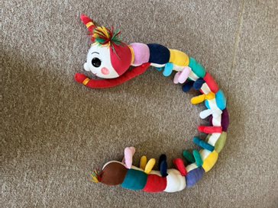

Obrázek 2 – maskot housenka Julie

**Zdroj: autorka**

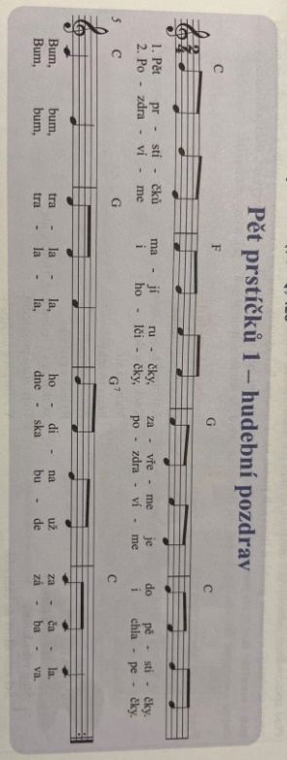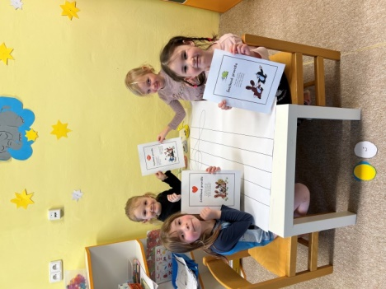

Obrázek 3 – krtečkova pravidla

**Zdroj: autorka**

Obrázek 4 – přivítací píseň

**Zdroj: autorka**

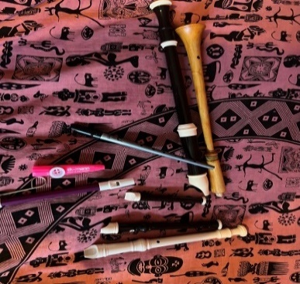

Obrázek 5 – seznámení s flétnou

**Zdroj: autorka**

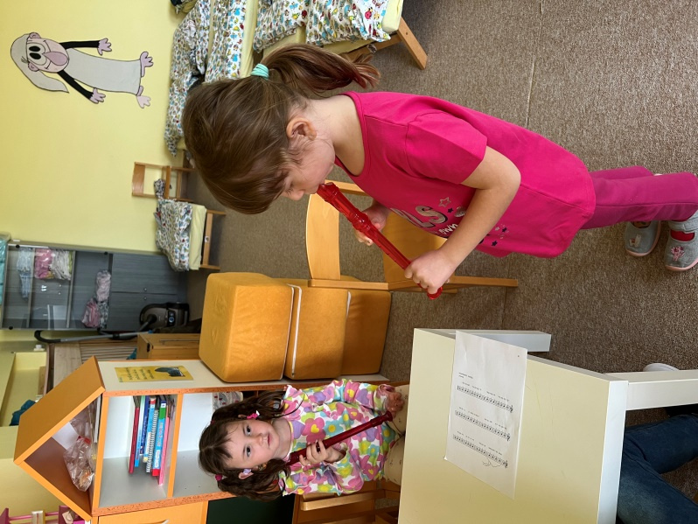



Obrázek 6 – držení flétny

**Zdroj: autorka**

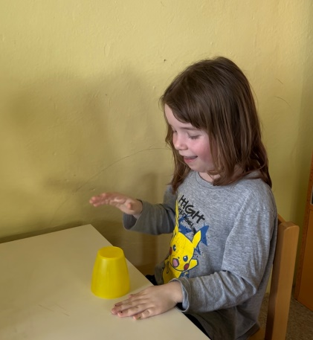

Obrázek 7 – cvičení s kelímkem

**Zdroj: autorka**

**Příloha č. 1 – fotografie ze schůzky – listopad**

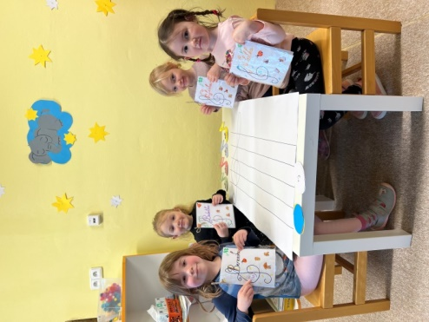

Obrázek 8 – notýsky

**Zdroj: autorka**

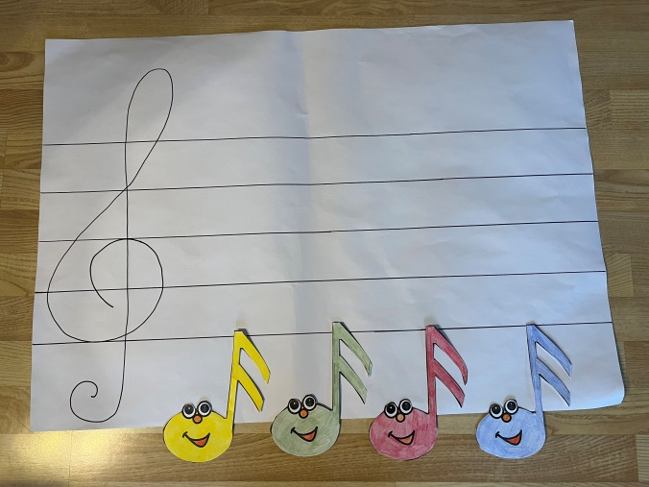

Obrázek 9 – mapa not

**Zdroj: autorka**

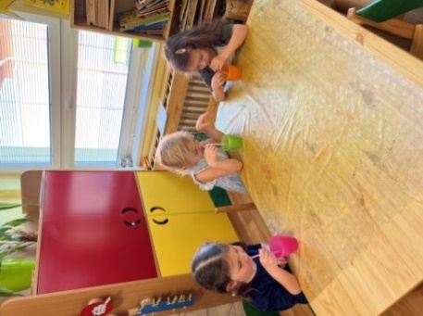





Obrázek 10 – cvičení s brčkem

**Zdroj: autorka**

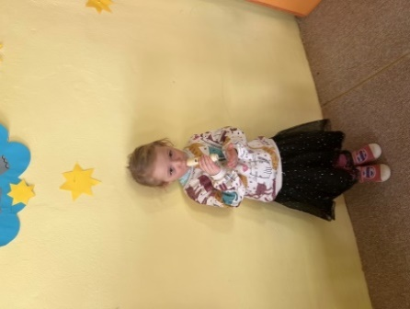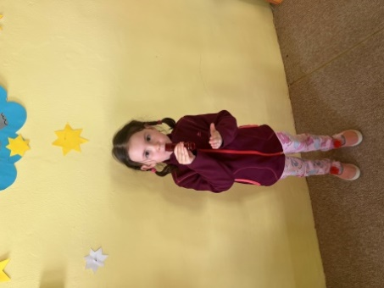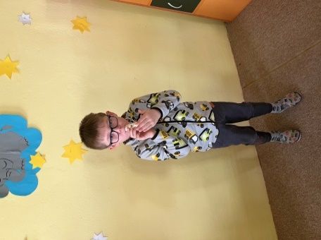



Obrázek 11 – foukání do hlavy flétny

**Zdroj: autorka**

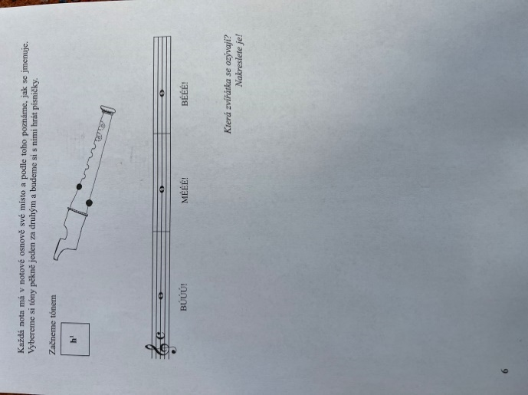

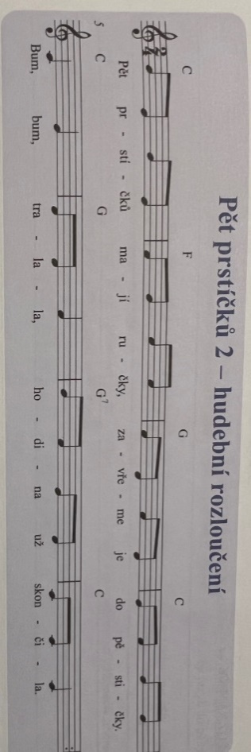

Obrázek 12 – nota h

**Zdroj: Hodinová**

Obrázek 13 – píseň na rozloučenou

**Zdroj: Taylor**

**Příloha č. 1 – fotografie ze schůzky – prosinec**

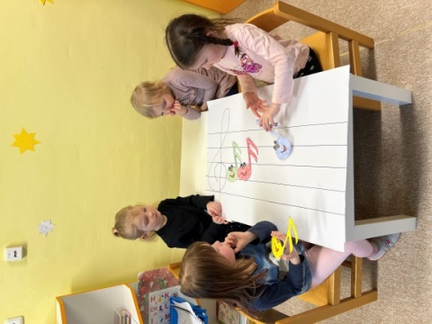





Obrázek 14 – přiřazování not

**Zdroj: autorka**

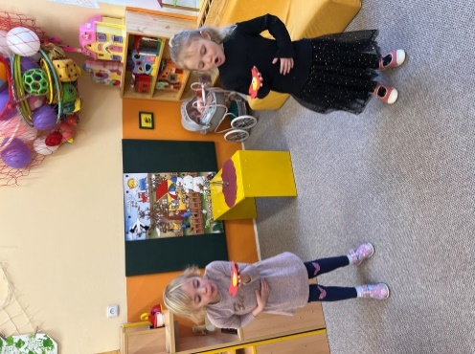

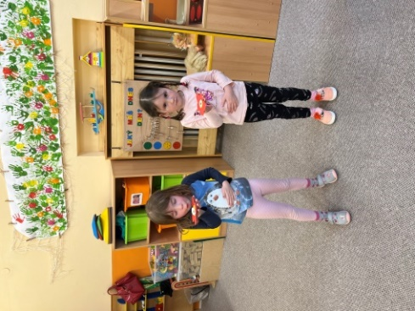



Obrázek 15 – cvičení včeličky

**Zdroj: autorka**

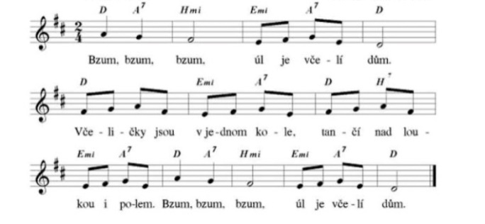

Obrázek 16 – píseň

**Zdroj: Ryšánková**

**Příloha č. 1 – fotografie ze schůzky – leden**

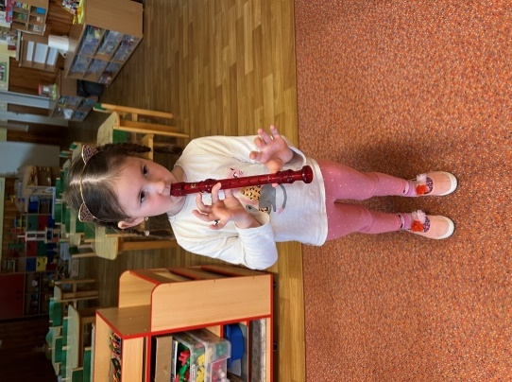



Obrázek 17 – cvičení not

**Zdroj: autorka**

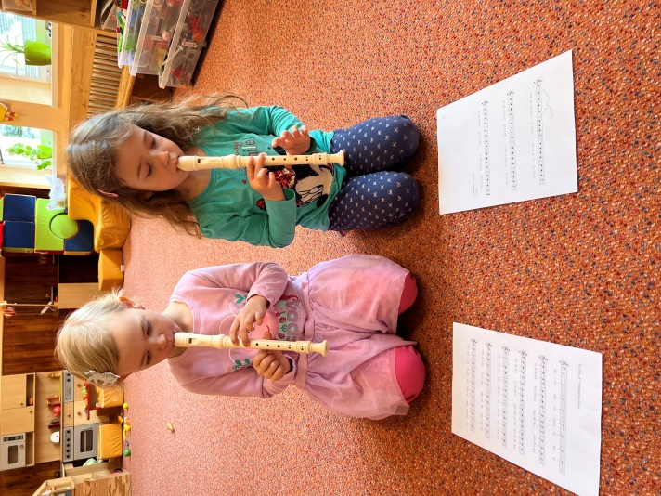

Obrázek 18 – cvičení not

**Zdroj: autorka**

**Příloha č. 1 – fotografie ze schůzky – leden**

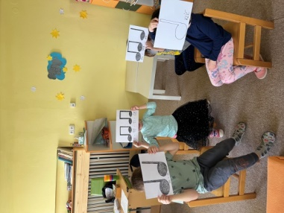

Obrázek 19 – tleskání rytmu

**Zdroj: autorka**

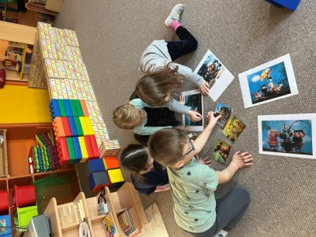

Obrázek 20 – skládání obrázků

**Zdroj: autorka**

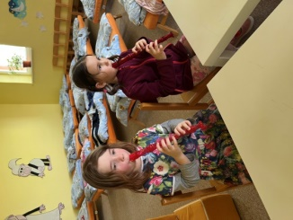

Obrázek 21 – cvičení not

**Zdroj: autorka**

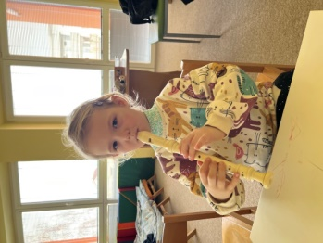



Obrázek 22 – nota Gustík

**Zdroj: autorka**

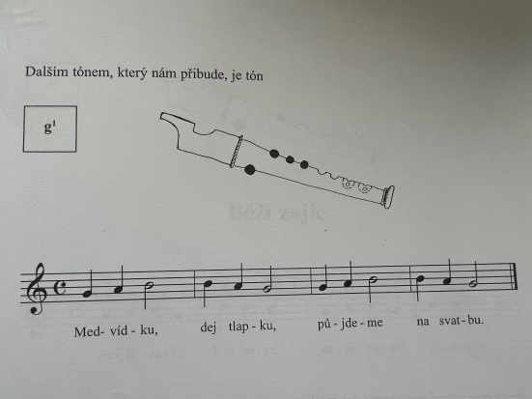

Obrázek 23 – prstoklad Gustík

**Zdroj: Hodinová**

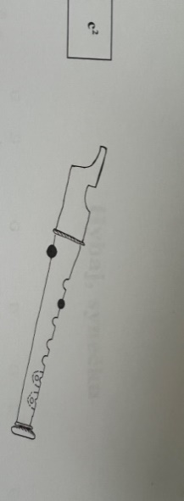**Příloha č. 1 – fotografie ze schůzky – únor**

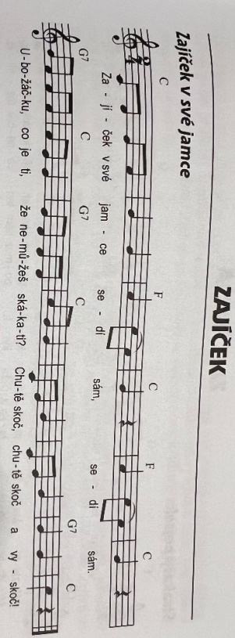

Obrázek 24 – nota c

**Zdroj: Hodinová**

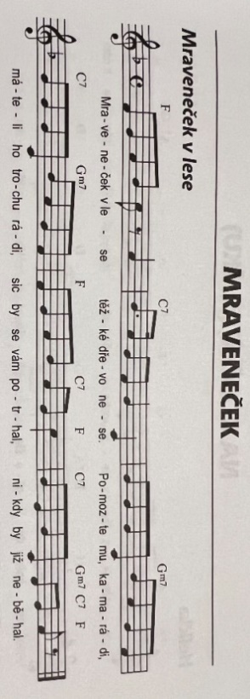

Obrázek 25 – cvičení zajíček

**Zdroj: Kulhánková**

Obrázek 26 – cvičení mravenec

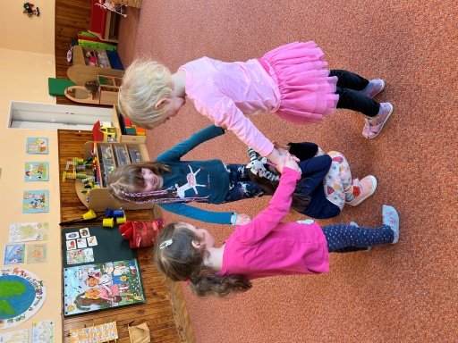**Zdroj: Kulhánková**

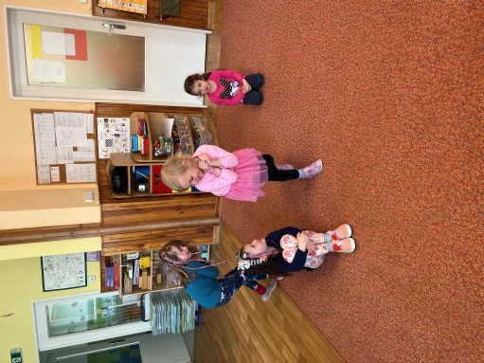





Obrázek 27 – cvičení zajíček Obrázek 28 – cvičení mravenec

**Zdroj: Autorka Zdroj: Autorka**

**Příloha č. 1 – fotografie ze schůzky – březen**

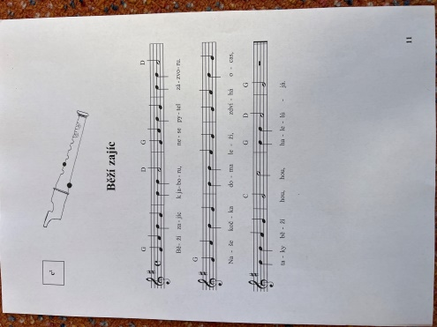

Obrázek 29 – píseň běží zajíc

**Zdroj: Hodinová**

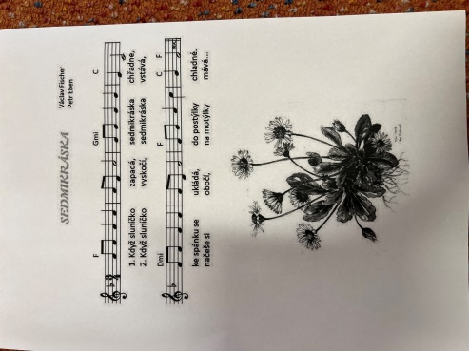

Obrázek 30 – píseň sedmikráska

**Zdroj: Václav Fišer, Petr Eben**

**Příloha č. 1 – fotografie ze schůzky – duben**

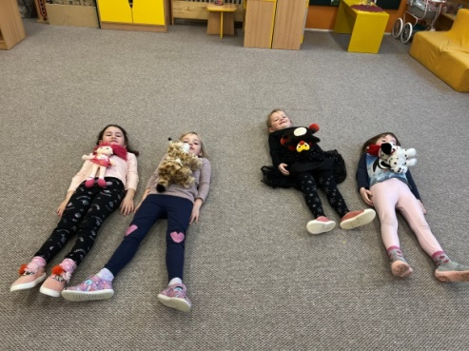

Obrázek 31 – plyšové hračky

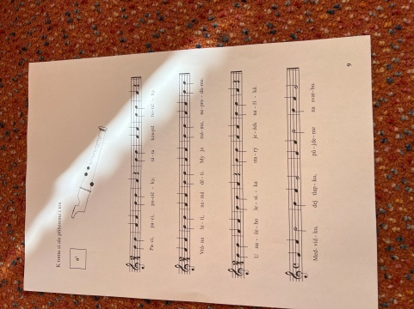**Zdroj: Autorka**

Obrázek 32 – cvičení noty a, h

**Zdroj: Hodinová**

**Příloha č. 2: Rozhovory s dětmi**

Tomáš

1. **Co se ti v hudebním kroužku líbilo nejvíce?**

Učení not „H“, „A“, „G“ a „C“.

1. **Co se ti v hudebním kroužku líbilo nejméně?**

Není nic, co by se mi nelíbilo.

1. **Jakou činnost bys chtěl přidat?**

Pexeso s hudebními nástroji.

1. **Jaké činnosti bys chtěl procvičovat častěji?**

Tanečky.

1. **Je nějaká činnost, kterou bys vynechal?**

Žádnou činnost bych nevynechal.

1. **Jsi rád, že jsem kroužek vedla já, nebo by sis představoval jinou paní učitelku?**

Jsem rád, že jste nás učila vy.

Anička

1. **Co se ti v hudebním kroužku líbilo nejvíce?**

Rytmická hra s kelímky

1. **Co se ti v hudebním kroužku líbilo nejméně?**

Hra na tělo - stupnice

1. **Jakou činnost bys chtěla přidat?**

Plnit hudební pracovní listy.

1. **Jaké činnosti bys chtěla procvičovat častěji?**

Tleskání rytmu.

1. **Je nějaká činnost, kterou bys vynechala?**

Artikulační cvičení.

1. **Jsi ráda, že jsem kroužek vedla já, nebo by sis představovala jinou paní učitelku?**

Nechtěla bych jinou paní učitelku.

Veronika

1. **Co se ti v hudebním kroužku líbilo nejvíce?**

Hraní na flétnu.

1. **Co se ti v hudebním kroužku líbilo nejméně?**

Rytmické cvičení s kelímky.

1. **Jakou činnost bys chtěla přidat?**

Cvičení s naším maskotem.

1. **Jaké činnosti bys chtěla procvičovat častěji?**

Cvičit více not „H“ a „A“.

1. **Je nějaká činnost, kterou bys vynechala?**

Artikulační cvičení „Traktor“.

1. **Jsi ráda, že jsem kroužek vedla já, nebo by sis představovala jinou paní učitelku?**

Nedokážu si představit, že by nás vedla jiná paní učitelka.

Věra

1. **Co se ti v hudebním kroužku líbilo nejvíce?**

Cvičení noty „G“.

1. **Co se ti v hudebním kroužku líbilo nejméně?**

Rytmické cvičení s kelímky.

1. **Jakou činnost bys chtěla přidat?**

Více cvičení na koberci.

1. **Jaké činnosti bys chtěla procvičovat častěji?**

Častěji zpívat.

1. **Je nějaká činnost, kterou bys vynechala?**

Doplňování not do notové osnovy.

1. **Jsi ráda, že jsem kroužek vedla já, nebo by sis představovala jinou paní učitelku?**

Nechci, abychom měli jinou paní učitelku.

Karolína

1. **Co se ti v hudebním kroužku líbilo nejvíce?**

Přivítací písnička.

1. **Co se ti v hudebním kroužku líbilo nejméně?**

Píseň o Sedmikrásce.

1. **Jakou činnost bys chtěla přidat?**

Hudební hru u stolečku.

1. **Jaké činnosti bys chtěla procvičovat častěji?**

Sfouknutí včeliček z kytičky.

1. **Je nějaká činnost, kterou bys vynechala?**

Hra na Obra.

1. **Jsi ráda, že jsem kroužek vedla já, nebo by sis představovala jinou paní učitelku?**

Ano, jsem ráda za Vás.

Jana

1. **Co se ti v hudebním kroužku líbilo nejvíce?**

Sfouknutí včeliček z kytiček.

1. **Co se ti v hudebním kroužku líbilo nejméně?**

Píseň: „Bzum, bzum, bzum.

1. **Jakou činnost bys chtěla přidat?**

Žádnou činnost bych nechtěla přidat.

1. **Jaké činnosti bys chtěla procvičovat častěji?**

Foukán brčkem do vody.

1. **Je nějaká činnost, kterou bys vynechala?**

Skládání obrázků k písničce: „Na políčku v jetelíčku“.

1. **Jsi ráda, že jsem kroužek vedla já, nebo by sis představovala jinou paní učitelku?**

Jsem ráda, že jste ho vedla vy.